Федеральное государственное автономное образовательное учреждение высшего образования

«МОСКОВСКИЙ ПОЛИТЕХНИЧЕСКИЙ УНИВЕРСИТЕТ»

Факультет информационных технологий  
Кафедра «Информатики и информационных технологий»

Направление подготовки/ специальность: 09.03.01 «Информатика и вычислительная техника»

ОТЧЕТ

по проектной практике

Студент: Конарев Илья Александрович, Группа: 241-327

Место прохождения практики: Московский Политех, кафедра Информатики и информационных технологий

Отчет принят с оценкой _______________ Дата ________________________

Руководитель практики: Кулибаба Ирина Викторовна, Инфокогнитивные технологии

Москва 2025

**ОГЛАВЛЕНИЕ**

ВВЕДЕНИЕ 3

1 ОБЩАЯ ИНФОРМАЦИЯ О ПРОЕКТЕ 4

2 ОБЩАЯ ХАРАКТЕРИСТИКА ДЕЯТЕЛЬНОСТИ ОРГАНИЗАЦИИ 5

2.1 Наименование заказчика 5

2.2 Описание деятельности 5

3 ОПИСАНИЕ ЗАДАНИЯ ПО ПРОЕКТНОЙ ПРАКТИКЕ 6

3.1 Базовая часть задания 6

3.2 Вариативная часть задания 7

4 ОПИСАНИЕ ДОСТИГНУТЫХ РЕЗУЛЬТАТОВ ПО ПРОЕКТНОЙ ПРАКТИКЕ 8

4.1 Результаты базового задания 8

4.2 Результаты взаимодействия с заказчиком 10

4.3 Результаты взаимодействия с организацией-партнером 13

4.4 Результаты вариативного задания 15

ЗАКЛЮЧЕНИЕ 20

СПИСОК ИСПОЛЬЗУЕМОЙ ЛИТЕРАТУРЫ 22

ПРИЛОЖЕНИЕ 1 23

ПРИЛОЖЕНИЕ 2 35

ПРИЛОЖЕНИЕ 3 39

ПРИЛОЖЕНИЕ 4 47

ВВЕДЕНИЕ

Проект представляет собой разработку визуальной новеллы под названием «Не бойся», целью которой является помощь абитуриентам и первокурсникам с адаптацией к студенческой жизни. В центре сюжета — истории нескольких первокурсников, которые сталкиваются с типичными проблемами: тревожность, стресс из-за учебы, трудности в общении, давление со стороны родителей и страх неудачи. Через интерактивное повествование пользователь погружается в эти ситуации, принимает решения за героев и видит, как разворачиваются события в зависимости от выбора.

Новелла сочетает в себе элементы игры, психологической поддержки и обучения. Она предлагает игроку не просто наблюдать за происходящим, но и задуматься о своих собственных переживаниях, найти новые способы справляться с трудностями и почувствовать, что он не одинок.

Переход из школы в университет — это важный этап в жизни каждого молодого человека. Он связан с множеством изменений: новая среда, более сложная учеба, необходимость самостоятельности и ответственности. Многие студенты в этот период испытывают чувство тревоги, одиночества, неуверенности в себе и даже депрессии.

Многие студенты первого курса сталкиваются с повышенным уровнем стресса, который может привести к ухудшению здоровья, снижению успеваемости. При этом помощь психолога или совет старших часто недоступны или воспринимаются как что-то «не для меня». Поэтому важно предлагать поддержку в доступной и привлекательной форме.

Именно здесь и проявляется актуальность проекта. Визуальная новелла — это формат, хорошо знакомый молодёжи, особенно тем, кто интересуется играми, комиксами и цифровыми историями. С помощью этой формы можно донести важные идеи о том, что волнения и страхи — это нормально, что с ними можно и нужно бороться, и что всегда есть выход и поддержка.

1 ОБЩАЯ ИНФОРМАЦИЯ О ПРОЕКТЕ

Проект называется «Визуальная новелла «Не бойся»». Это интерактивная история, ориентированная на молодежную аудиторию, особенно студентов и абитуриентов, столкнувшихся с тревогой, стрессом и трудностями социальной адаптации.

Цели:

* исследовать и определить основные стресс-факторы, с которыми сталкиваются студенты и абитуриенты;
* создать истории для внедрения в визуальную новеллу, рассказывающие о страхах первокурсников;
* подготовить игровой контент, способствующий уменьшению тревожности и развитию уверенности в себе;
* создать концепты персонажей, фона игровых локаций;
* представить проработанные сценарии.

Задачи:

* провести опросы среди студентов, абитуриентов и ранних абитуриентов для определения их интересов, чтобы сделать игру актуальной;
* проанализировать результаты опроса и сделать выводы;
* провести опрос для определения с какими страхами сталкиваются первокурсники;
* изучить рынок аналогов, потребляемый медиаконтент и выявить уникальные черты будущего продукта;
* разработать персонажей и сценарии, отражающие различные аспекты студенческой жизни;
* интегрировать методики работы с тревожностью в игровой процесс.

2 ОБЩАЯ ХАРАКТЕРИСТИКА ДЕЯТЕЛЬНОСТИ ОРГАНИЗАЦИИ

2.1 Наименование заказчика

Заказчиком проекта выступает Дирекция развития мультимедиа Московского Политеха — структурное подразделение Московского Политехнического университета, занимающееся развитием мультимедийных ресурсов и продвижением университета в цифровой среде.

2.2 Описание деятельности

Основными направлениями деятельности Дирекции являются:

* развитие мультимедийных площадок Московского Политеха;
* повышение медийной репрезентации университета в различных форматах;
* интеграция студентов и преподавателей в процессы создания и продвижения мультимедийного контента;
* поддержка медиапроектов, направленных на популяризацию образовательных программ, научной и студенческой жизни университета.

3 ОПИСАНИЕ ЗАДАНИЯ ПО ПРОЕКТНОЙ ПРАКТИКЕ

3.1 Базовая часть задания

**3.1.1 Создание репозитория**

* Создать личный или групповой репозиторий на GitHub или GitVerse.
* Изучить и применять базовые команды Git: клонирование, коммит, пуш, создание веток.
* Регулярно фиксировать изменения с осмысленными сообщениями к коммитам.

**3.1.2 Написание документов в Markdown**

* Изучить синтаксис Markdown.
* Подготовить все материалы проекта (описание, журнал прогресса и т.д.) в формате .md.

**3.1.3 Создание статического веб-сайта**

Разработать сайт, описывающий проект, с использованием генератора статических сайтов Hugo.

Сайт должен содержать:

* главную страницу с аннотацией проекта;
* страницу «О проекте»;
* страницу «Участники» с указанием вклада каждого члена команды;
* журнал прогресса (не менее трёх записей);
* страницу «Ресурсы» с полезными ссылками.

**3.1.4 Взаимодействие с организацией-партнером**

* Участвовать в мероприятиях, организованных партнёрскими организациями (конференции, семинары, хакатоны и др.).
* Выполнить задание заказчика проекта «Визуальная новелла «Не бойся»». Провести опрос среди ранних абитуриентов, абитуриентов и студентов на тему интересов молодежи.
* Написать отчёт о взаимодействии в формате Markdown и разместить его в репозитории и на сайте.

**3.1.5 Подготовка отчёта по практике**

* Составить отчёт по шаблону в формате DOCX и PDF.
* Разместить файлы в соответствующей папке репозитория.

3.2 Вариативная часть задания

Практическая реализация технологии:

* выбрать технологию из списка («Create a Simple Python Text Editor!»);
* провести исследование, изучить предметную область и реализовать технологию самостоятельно;
* подготовить техническое руководство с пошаговыми инструкциями, примерами кода и иллюстрациями;
* создать модификации проекта и подробно задокументировать их;
* подготовить видео-презентацию работы;
* документировать проект в Markdown и разместить его на сайте.

4 ОПИСАНИЕ ДОСТИГНУТЫХ РЕЗУЛЬТАТОВ ПО ПРОЕКТНОЙ ПРАКТИКЕ

4.1 Результаты базового задания

В рамках выполнения базового задания по дисциплине «Проектная деятельность» был создан [репозиторий проекта в GitHub](https://github.com/Ilyaaa-a/dont_be_afraid_practice) (приложение 4), статический веб-сайт по проекту «Не бойся» (приложение 1) с помощью генератора статических сайтов «HUGO». На сайт были добавлены посты, где рассказывается о проекте, а также видеоролики и презентации. Было организовано взаимодействие с заказчиком и выполнение полученного задания (приложение 3). Был проведен опрос на тему интересов молодежи и его последующий подробный анализ.

Основные страницы на сайте (приложение 1):

1. Домашняя страница (Главная).

На главной странице представлена общая информация о проекте и название проекта — «Не бойся», список постов с подробной информацией о проекте.

1. Страница «О проекте».

Эта страница содержит подробное описание концепции проекта, его цели и основных особенностей. «Мы хотим, чтобы “Не бойся” стала поддержкой в этот момент — через историю, персонажей и интерактивные выборы». Указано, что проект направлен на помощь студентам в адаптации к университетской жизни через интерактивный и эмоционально насыщенный контент.

1. Страница «Участники».

На странице представлены участники команды, их роли и личный вклад в развитие проекта.

1. Журнал.

Сайт включает раздел «Журнал», где опубликованы статьи о ходе работы над проектом, отчеты, видеоролики, результаты анализа опроса.

Посты в данном разделе:

* «Видеопрезентация»:
  + видеопрезентация о создании и модификации текстового редактора.
* «Взаимодействе с организацией-партнёром. Отчёт о видео-конференции R-EVOlution Conference с компанией R-Vision»:
  + отчет о видео конференции R-EVOlution Conference.
* «Создание и модификация текстового редактора»:
  + отчет о реализации технологии «Create a Simple Python Text Editor!», подробное объяснение по реализации технологии и модификация проекта.
* «Каждый голос важен: как аудитория помогла нам создать новеллу»:
  + пост про проведение опроса среди 100 респондентов, его анализ и результаты, которые мы получили.
* «Взаимодействие с заказчиком»:
  + этапы взаимодействия с заказчиком в хронологическом порядке.
* "Визуальный стиль: как рождалась атмосфера новеллы".
* "Знакомьтесь: те, кто станет вашими проводниками в новелле".
* Результаты опроса по возрастам:
  + презентация «Анализ опроса по группам возрастов 14-15, 16-17, 18-19 лет».
* Результаты опроса среди всех возрастов:
  + презентация «Общий анализ опроса».

1. Страница «Ресурсы»:

На этой странице собраны полезные материалы, связанные с проектом:

* GitHub:
  + платформа для хостинга и управления проектами с поддержкой Git. Использовалась для размещения репозитория проекта.
* Hugo:
  + генератор статических сайтов, использованный для создания веб-сайта проекта.
* Markdown Guide:
  + подробное руководство по синтаксису Markdown, помогло в оформлении документации проекта.
* Markdown All in One:
  + расширение для Visual Studio Code, упрощающее работу с Markdown: предварительный просмотр, автоформатирование, горячие клавиши.
* RenPy:
  + мощный движок для создания визуальных новелл на Python. Использовался как пример реализации проекта.
* Создание текстового редактора на Python с помощью Tkinter:
  + статья с подробным пошаговым руководством по созданию простого текстового редактора.
* Московский Политехнический университет:
  + официальный сайт университета.

4.2 Результаты взаимодействия с заказчиком

**4.2.1 Основные этапы взаимодействия:**

1. Первичное обсуждение задания.

Дата: 12 февраля 2025 г.

Результаты:

* + уточнены ключевые направления исследования: музыка, книги, игры, видео, социальные сети;
  + получены требования к формату отчета: презентация + текстовое описание;
  + определены параметры сегментации (возраст, статус: абитуриенты, студенты).

2. Подготовка первого варианта анализа.

Дата: 9 марта 2025 г.

Результаты:

* создана презентация с графическим представлением средних значений популярности различных видов контента;
* представлены сводные таблицы по всем категориям;
* заказчик отметил необходимость учесть дополнительные данные и углубиться в анализ по возрастным группам.

3. Корректировка первого варианта.

Дата: 11 марта 2025 г.

Результаты:

* + добавлены примеры ответов респондентов из открытых вопросов;
  + исправлено оформление.

4. Учет новых респондентов (приложение 3).

Дата: 18 марта 2025 г.

Результаты:

* + добавлены ответы, предоставленные самим заказчиком;
  + обновлены статистические показатели и графики для повышения достоверности анализа.

5. Анализ по возрастным группам (приложение 3).

Дата: 19 марта 2025 г.

Результаты:

* + респонденты разделены на три возрастные группы (ранние абитуриенты, абитуриенты, студенты);
  + выявлены различия в предпочтениях контента между группами;
  + созданы отдельные слайды с рейтингами популярности по каждой категории.

6. Формулировка гипотез.

Дата: 18 марта 2025 г.

Результаты:

* + сформулированы гипотезы о причинах выбора контента

**4.2.2 Полученный опыт и знания**

* Умение работать с обратной связью заказчика:
  + мы научились быстро реагировать на замечания и вносить изменения в уже подготовленные материалы, что значительно повысило качество конечного продукта.
* Навыки презентации результатов:
  + подготовка итоговой презентации помогла освоить навыки эффективного представления аналитических данных, используя наглядные графики и структурированный текст.
* Работа с большими данными:
  + обработка опроса с участием сотни респондентов позволила применить инструменты Python для автоматизации анализа и фильтрации информации.
* Методики анализа данных:
  + использование методов группировки, фильтрации и кластеризации дало возможность выявлять скрытые закономерности в поведении целевой аудитории.
* Инструменты визуализации:
  + опыт работы с библиотеками Matplotlib и Seaborn позволил создавать профессиональные графики и диаграммы, которые легко воспринимаются.
* Анализ поведения пользователей:
  + на основе данных мы смогли выделить типичные паттерны потребления контента, что особенно важно при разработке сценариев и выборе платформ для продвижения новеллы.

**4.2.3 Связь с проектом**

* Лучшее понимание целевой аудитории:
  + анализ опроса дал четкое представление о том, какие темы, персонажи и ситуации могут быть наиболее актуальны для первокурсников. Это позволило нам скорректировать концепцию новеллы, сделать её более реалистичной и эмоционально насыщенной.
* Применение аналитических данных в игровой механике:
  + полученные данные легли в основу сюжетных поворотов, выборов, диалогов и даже интерфейса новеллы.

4.3 Результаты взаимодействия с организацией-партнером

**4.3.1 Отчёт о видеоконференции R-EVOlution Conference с компанией R-Vision.**

* Дата проведения: [23.04.2025].
* Формат: Онлайн-конференция.

В рамках выполнения учебной дисциплины «Проектная деятельность» была организована онлайн-видеоконференция с экспертами компании R-Vision — ведущего российского разработчика решений в области информационной безопасности и управления рисками.

Целью мероприятия являлось погрузиться в современные практики:

* управления инцидентами;
* работы с подрядчиками;
* автоматизации процессов;
* обеспечения информационной безопасности.

Полученные знания и опыт имеют практическую ценность и могут быть использованы при дальнейшей разработке интерактивного продукта — визуальной новеллы «Не бойся», направленной на помощь первокурсникам в адаптации к университетской жизни.

**4.3.2 Описание деятельности компании R-Vision**

В ходе конференции эксперты компании представили ключевые направления своей деятельности:

* Управление инцидентами:
  + было представлено применение систем SOAR (Security Orchestration, Automation and Response) для автоматизации реакции на угрозы. Подчеркнута важность оперативного реагирования и использования предопределённых сценариев для минимизации ущерба.
* Работа с подрядчиками:  
  + особое внимание было уделено вопросам проверки сотрудников и устройств подрядчиков, что позволяет снизить вероятность возникновения уязвимостей со стороны внешних контрагентов.
* Автоматизация процессов:
  + представлены решения, позволяющие оптимизировать рабочие потоки за счёт внедрения автоматизированных процессов и снижения влияния человеческого фактора.
* Безопасность данных:
  + рассмотрены меры контроля доступа и обучения персонала, направленные на предотвращение ошибок, связанных с несанкционированным доступом или утечкой информации.

**4.3.3 Полученный опыт и его связь с проектом**

Участие в конференции позволило получить ценные знания, которые были сопоставлены с задачами проекта и могут быть применены в дальнейшем:

* Управление инцидентами и системы SOAR:
  + изучены принципы функционирования систем оркестрации и автоматизации реагирования (SOAR), а также их роль в детектировании и устранении угроз. Полученные навыки анализа и принятия решений в условиях кризиса планируется использовать при создании сюжетных линий, где персонажи сталкиваются с критическими ситуациями и должны выбирать стратегию поведения.
* Риски, связанные с подрядчиками:
  + выявлено, что взаимодействие с внешними организациями может стать источником уязвимостей. На основе полученных данных будут разработаны сюжетные повороты, демонстрирующие последствия доверия внешним обстоятельствам и важность проверки надежности партнёров.
* Безопасная разработка (DevSecOps / SSDLC):
  + было рассмотрено внедрение элементов информационной безопасности на всех этапах жизненного цикла программного обеспечения. Эта информация будет полезна при тестировании и разработке технической составляющей проекта, включая использование инструментов проверки кода и обеспечения качества реализации.
* Человеческий фактор в информационной безопасности:
  + подчеркнута значимость человеческого элемента в обеспечении безопасности: даже самая защищённая система может быть скомпрометирована из-за ошибки одного человека. Данный аспект будет отражён в сюжете новеллы: выбор персонажа или его промах могут спровоцировать серьёзную проблему, связанную с последствиями принятых решений.
* Доверие и взаимодействие:
  + обсуждалась важность построения лояльных отношений между сотрудниками и подрядчиками. Эти идеи будут использованы при создании диалогов и взаимодействий между персонажами, чтобы сделать их более реалистичными и эмоционально насыщенными.

4.4 Результаты вариативного задания

В ходе выполнения проектной практики была разработана полноценная программа — текстовый редактор с поддержкой форматирования текста в формате Markdown (приложение 2). Программа реализована на языке программирования Python и использует библиотеку Tkinter для создания графического интерфейса пользователя (GUI), а также дополнительные модули, расширяющие функциональность приложения. Также была создана [видео-презентация приложения](https://disk.yandex.ru/i/0J5BxyIyzBsBew) с демонстрацией его функционала и объяснением кода.

**4.4.1 Цель вариативного задания**

Целью проекта являлось создание удобного инструмента для работы с текстом, который сочетает в себе простоту использования и возможность предварительного просмотра форматированного текста.

Редактор должен предоставлять пользователю следующие возможности:

* создание, открытие и сохранение текстовых файлов;
* форматирование текста в стиле Markdown;
* предпросмотр форматированного текста в реальном времени;
* изменение шрифта текстового поля для улучшения читаемости;
* интуитивно понятный графический интерфейс;
* записать видео-презентацию с демонстрацией работы и объяснением.

**4.4.2 Технологии и используемые библиотеки**

Для реализации данного программного продукта были использованы следующие библиотеки:

1. Tkinter:

* стандартная библиотека Python для создания графических интерфейсов, с её помощью создано главное окно (root), текстовое поле (text), панель инструментов (button_frame), кнопки, выпадающий список шрифтов и область предпросмотра.

1. tkinter.filedialog:

* модуль, позволяющий взаимодействовать с системными диалогами открытия и сохранения файлов, используется в функциях save_as() и open_as() для выбора файла и его последующего чтения/записи.

1. Markdown:

* библиотека, преобразующая текст в формате Markdown в HTML, необходима для отображения форматированного текста в области предпросмотра.

1. tkhtmlview.HTMLLabel:

* виджет, позволяющий отображать HTML-контент внутри интерфейса Tkinter, используется для вывода предпросмотра Markdown в виде HTML.

**4.4.3 Функционал программы**

* Создание графического интерфейса:
  + главное окно (root) создаётся с помощью класса Tk(). Заголовок окна задан как "Simple Text (Markdown) text";
  + текстовое поле (text) позволяет пользователю вводить и редактировать содержимое документа;
  + добавлено разделение интерфейса на две части: слева — текстовое поле, справа — область предпросмотра.
* Функция save_as():
  + получает текущий текст из текстового поля методом text.get("1.0", "end-1c");
  + открывает диалоговое окно для выбора места и имени файла с возможностью указания расширения .md по умолчанию;
  + сохраняет текст в выбранный файл в кодировке UTF-8.
* Функция open_as():
  + позволяет пользователю выбрать существующий файл на диске;
  + считывает его содержимое и вставляет в текстовое поле;
  + после загрузки автоматически вызывается обновление предпросмотра.
* Предпросмотр Markdown:
  + реализован с помощью виджета HTMLLabel, который принимает HTML-код и отображает его.
* Функция update_preview() считывает текст из текстового поля, преобразует его в HTML через markdown.markdown() и обновляет содержимое HTMLLabel:
  + обновление происходит автоматически при изменении текста благодаря привязке к событию <<Modified>>.
* Форматирование текста. Для упрощения работы с Markdown реализованы функции форматирования:
  + apply_format(tag_start, tag_end) — универсальная функция, которая оборачивает выделенный текст в указанные теги.
* Функции форматирования:
  + make_bold() — добавляет двойные звёздочки **текст** для жирного начертания;
  + make_italic() — добавляет одиночные звёздочки *текст* для курсива;
  + make_underline() — добавляет HTML-тег <u>текст</u> для подчеркивания;
  + make_header(level) — добавляет символы # перед текстом для создания заголовков разных уровней (H1–H3).
* Изменение шрифта:
  + список доступных шрифтов задан в переменной fonts;
  + выпадающий список (OptionMenu) позволяет пользователю выбрать один из шрифтов;
  + при выборе вызывается функция set_font_courier(selected_font), которая меняет шрифт текстового поля на выбранный.
* Организация интерфейса:
  + все элементы управления расположены в нижней части окна в специальной панели button_frame.
* Кнопки реализуют следующие действия:
  + открытие и сохранение файла;
  + применение форматирования: жирный, курсив, подчеркнутый текст, заголовки H1–H3.
* Правая часть окна отведена под предпросмотр форматированного текста.

**4.4.4 Проведенная модификация проекта**

* Работа с Markdown.
* Предпросмотр текста в Markdown.
* Форматирование текста (жирный, курсив, подчеркнутый).
* Форматирование заголовков (h1, h2, h3).

**4.4.5 Примеры использования ключевых функций:**

* Открытие файла:
  + пользователь нажимает на кнопку "Открыть", выбирает файл, и его содержимое отображается в текстовом поле.
* Сохранение документа:
  + нажав на "Сохранить", пользователь может сохранить текущий текст в формате .md или .txt.
* Форматирование:
  + выделив фрагмент текста и нажав на кнопку "Жирный", пользователь оборачивает его в **\*\*...\*\***, что затем отражается в предпросмотре.
* Предпросмотр:
  + по мере ввода текста справа в режиме реального времени отображается его отформатированная версия в виде HTML.

ЗАКЛЮЧЕНИЕ

В ходе прохождения проектной практики была реализована комплексная работа по разработке интерактивной визуальной новеллы «Не бойся», ориентированной на помощь абитуриентам и первокурсникам в адаптации к студенческой жизни. Проект объединяет элементы психологической поддержки, игрового повествования и обучения, что делает его социально значимым и востребованным среди молодёжи.

Были выполнены все пункты базовой части задания:

* создан репозиторий проекта на платформе GitHub (приложение 4);
* освоены навыки работы с системой контроля версий Git;
* подготовлена документация в формате Markdown;
* разработан статический веб-сайт с использованием генератора Hugo (23);
* проведено взаимодействие с организацией-партнёром — Дирекцией развития мультимедиа Московского Политеха (приложение 3);
* проведено взаимодействие с организацией-партнером, посещение конференции R-EVOlution Conference с компанией R-Vision (приложение 3);
* оформлен итоговый отчёт по практике.

В рамках вариативной части задания был реализован собственный текстовый редактор с поддержкой Markdown (приложение 2), созданный на языке Python с использованием библиотек Tkinter, markdown и tkhtmlview. Программа позволяет создавать, редактировать и сохранять текстовые файлы с возможностью предпросмотра форматированного контента в реальном времени. Также были выполнены модификации проекта, направленные на улучшение пользовательского опыта и расширение функциональности. Была записана [видеопрезентация](https://disk.yandex.ru/i/0J5BxyIyzBsBew) возможностей программы и объяснение кода приложения.

Особую ценность представляет результат взаимодействия с заказчиком (приложение 3):

* проведен масштабный опрос 100 респондентов из трёх возрастных групп (14–15, 16–17, 18–19 лет) (приложение 3);
* собраны данные о цифровых привычках, музыкальных вкусах, любимых стримерах, играх, ценностях в образовании;
* полученные данные были детально проанализированы и предоставлены выводы по результатам опроса.

Проведённый анализ целевой аудитории представляет собой многофункциональный инструмент, который может быть использован не только в рамках текущего проекта, но и в дальнейшей деятельности организации.

* Точное позиционирование продукта:
  + благодаря выявленным особенностям восприятия, интересам и ценностям удалось понять, какие темы и герои будут наиболее резонировать с аудиторией. Это позволило сделать концепцию новеллы максимально релевантной.
* Создание маркетинговых стратегий:
  + полученные портреты реципиентов могут быть использованы организациями для более точного таргетирования рекламы, создания персонализированных сообщений.

Проект «Не бойся» имеет потенциал стать важным инструментом поддержки студентов, а проведённый анализ — основой для дальнейших проектов, направленных на работу с молодёжью.

СПИСОК ИСПОЛЬЗУЕМОЙ ЛИТЕРАТУРЫ

1. Документация статического генератора сайтов HUGO. [Электронный документ] Код доступа: <https://gohugo.io/about/introduction/>, (дата последнего обращения 22.11.2024).
2. Markdown Basic Syntax. [Электронный документ] Код доступа: <https://www.markdownguide.org/basic-syntax/>, (дата последнего обращения 22.11.2024).
3. Markdown All in One. [Электронный документ] Код доступа: <https://marketplace.visualstudio.com/items/?itemName=yzhang.markdown-all-in-one>, (дата последнего обращения 22.11.2024).
4. RenPy. [Электронный документ] Код доступа: <https://www.renpy.org/>, (дата последнего обращения 22.11.2024).
5. Create a Simple Python Text Editor! [Электронный документ] Код доступа: <https://www.instructables.com/Create-a-Simple-Python-Text-Editor/>, (дата последнего обращения 22.11.2024).
6. RVision. [Электронный документ] Код доступа: <https://rvision.ru/>, (дата последнего обращения 22.11.2024).
7. Репозиторий проекта. [Электронный документ] Код доступа: <https://github.com/Ilyaaa-a/dont_be_afraid_practice>, (дата последнего обращения 22.11.2024).
8. Репозиторий с заданием по проектной практике. [Электронный документ] Код доступа: <https://github.com/mospol/practice-2025-1/tree/master/task>, (дата последнего обращения 22.11.2024).

ПРИЛОЖЕНИЕ 1

**Сайт**

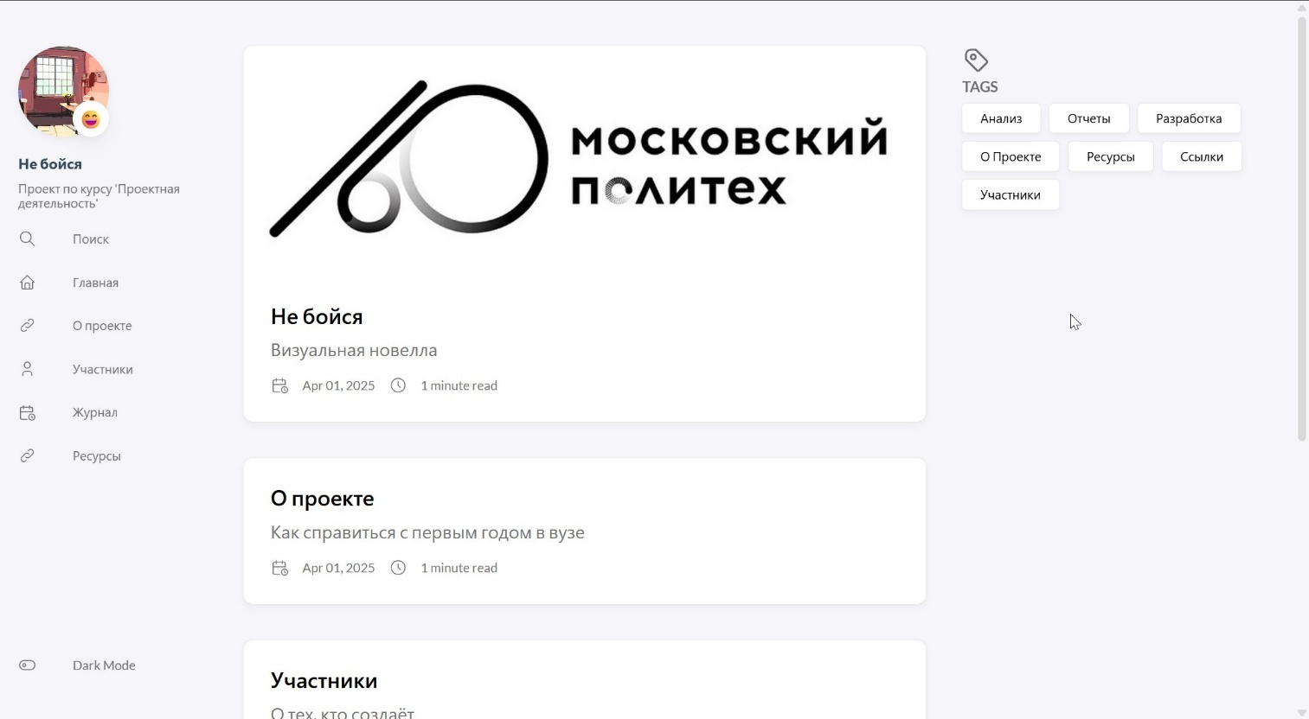

Рисунок . Главная страница сайта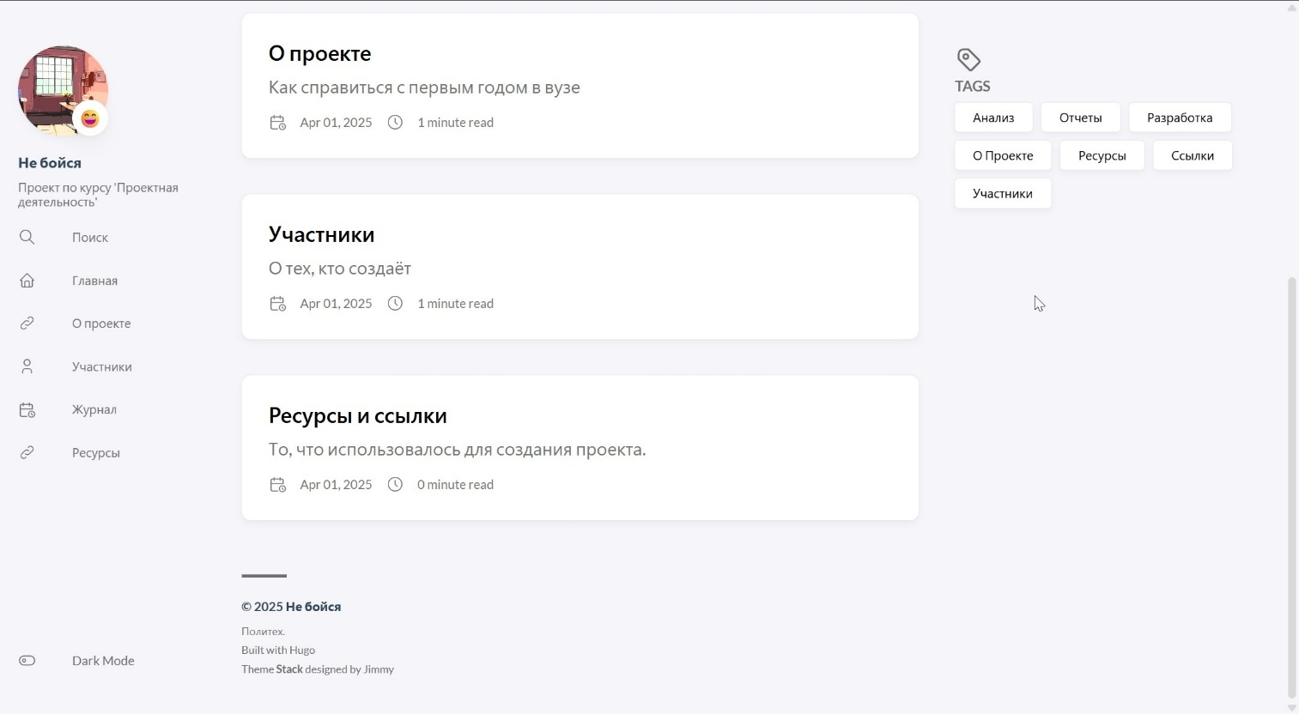

Рисунок . Главная страница сайта

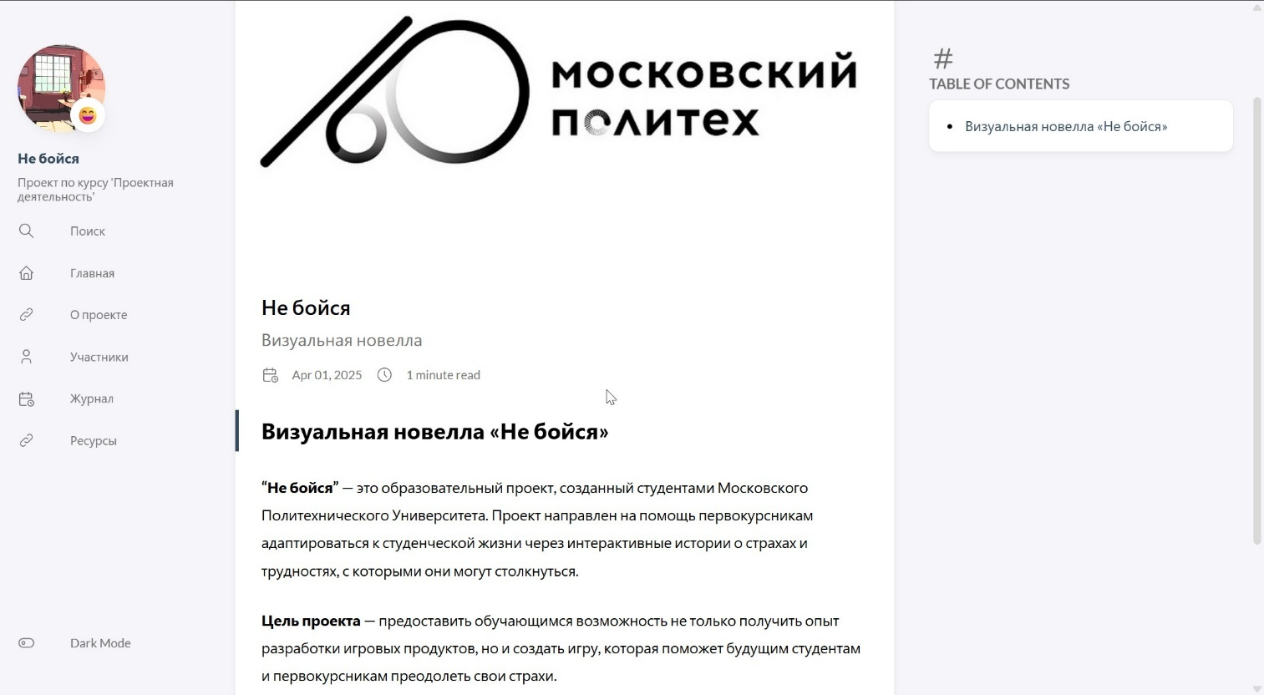

Рисунок . Краткое описание проекта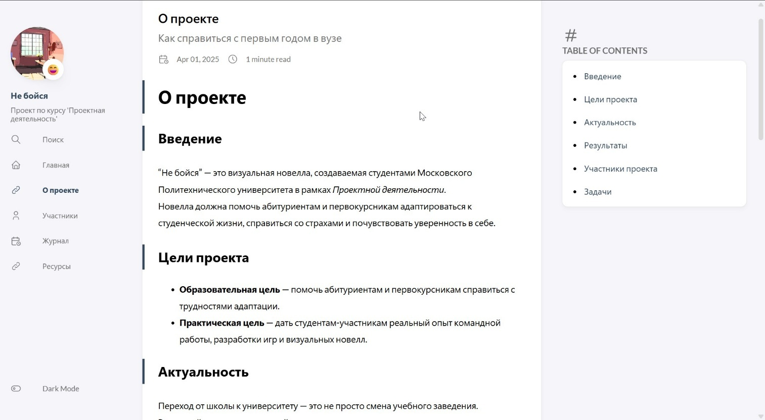

Рисунок . Описание проекта

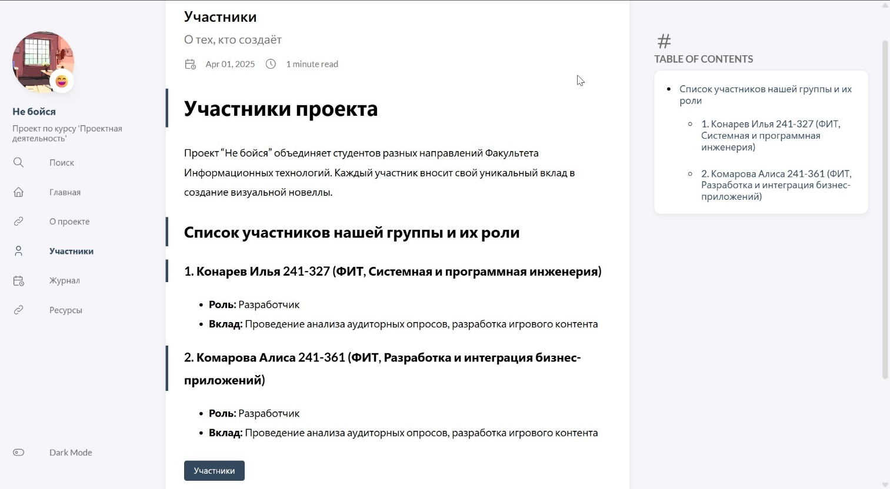

Рисунок . Страница с участниками проекта и их вкладом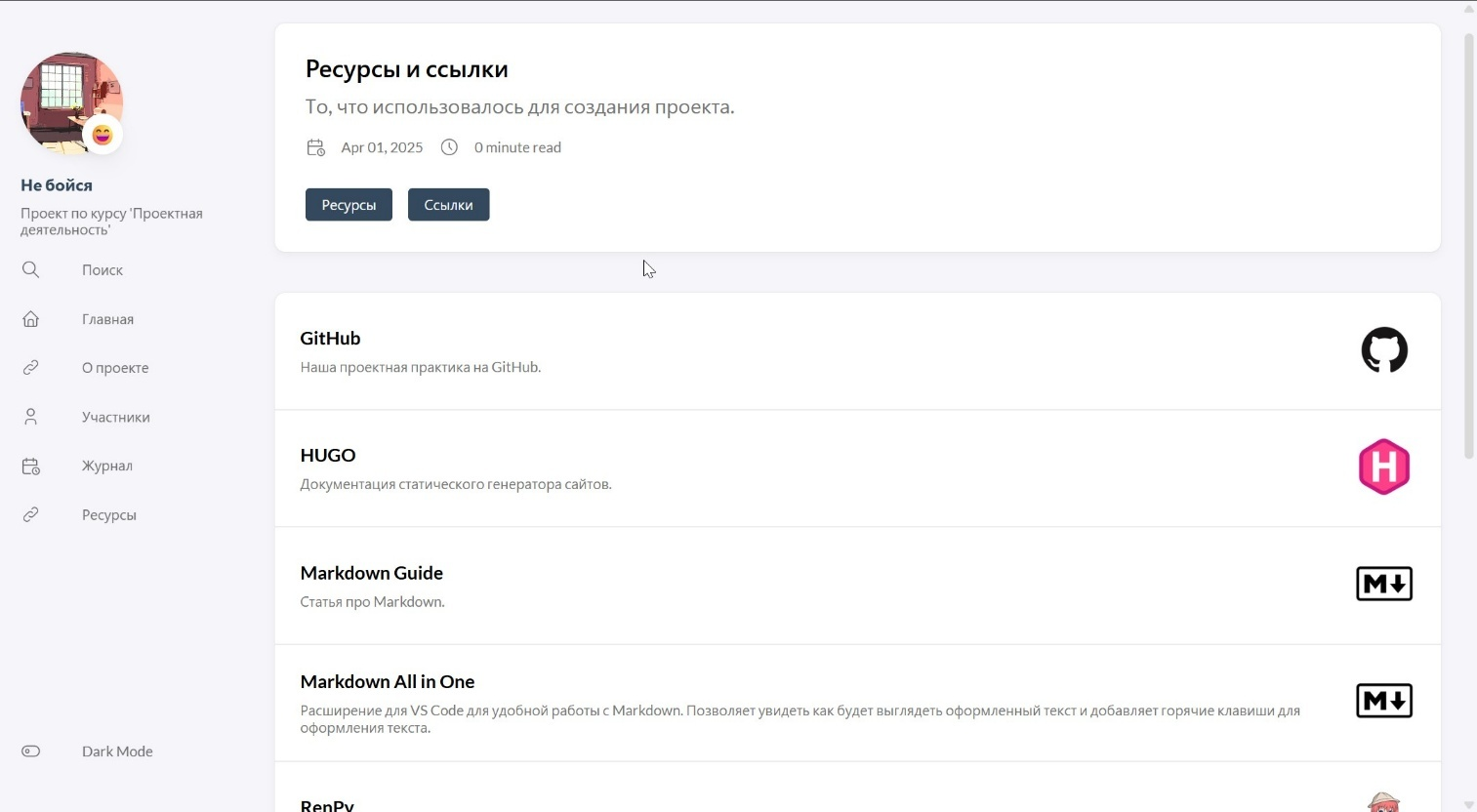

Рисунок . Страница с ссылками на используемые ресурсы

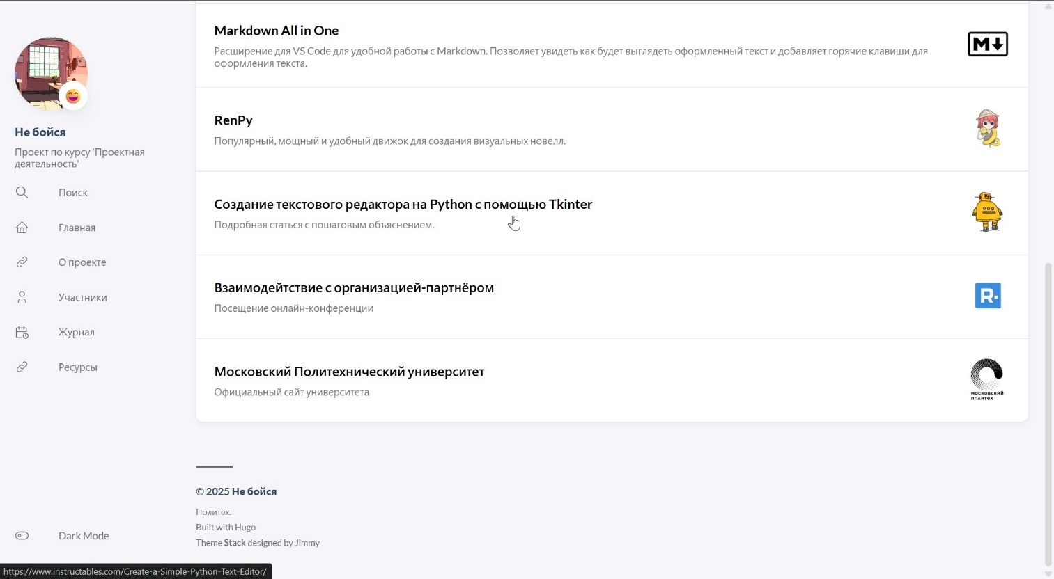

Рисунок . Страница с ссылками на используемые ресурсы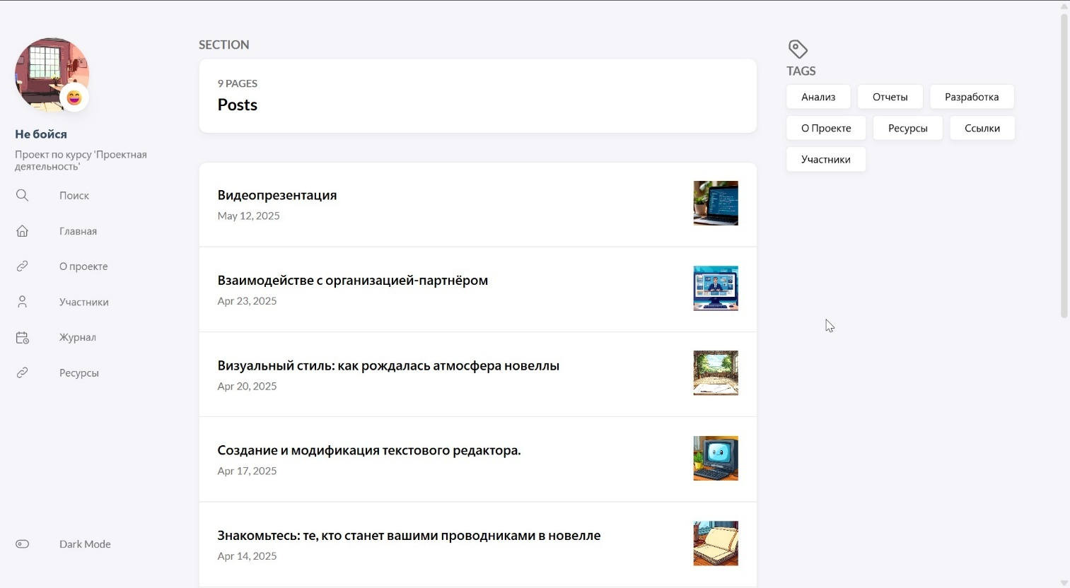

Рисунок . Журнал с постами

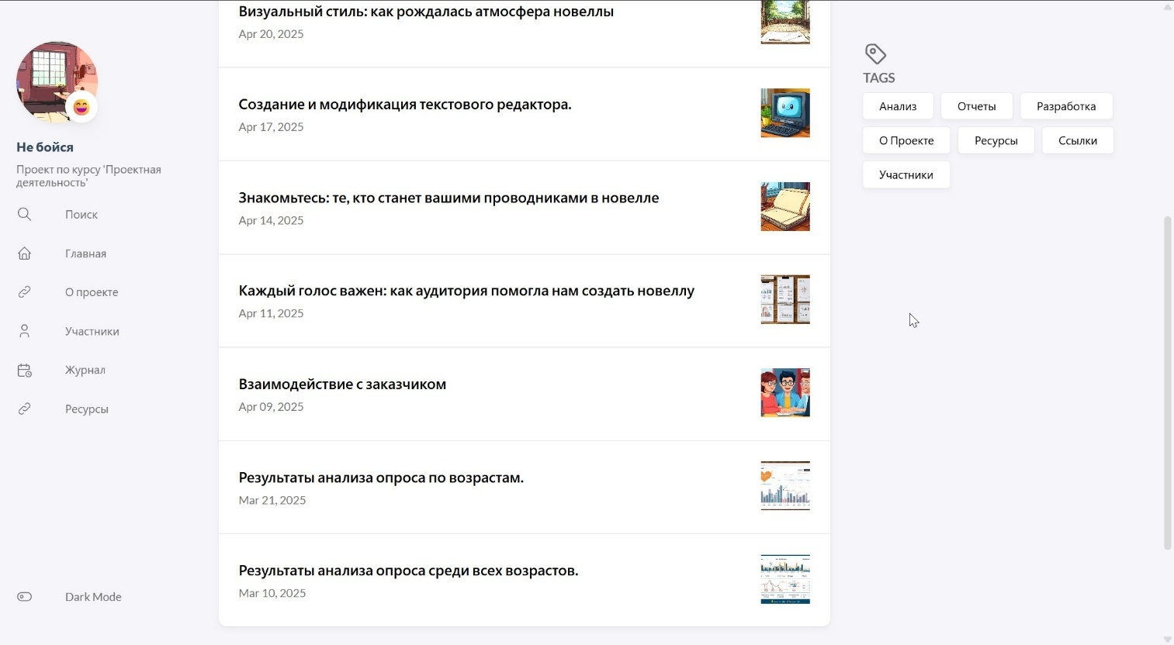

Рисунок . Журнал с постами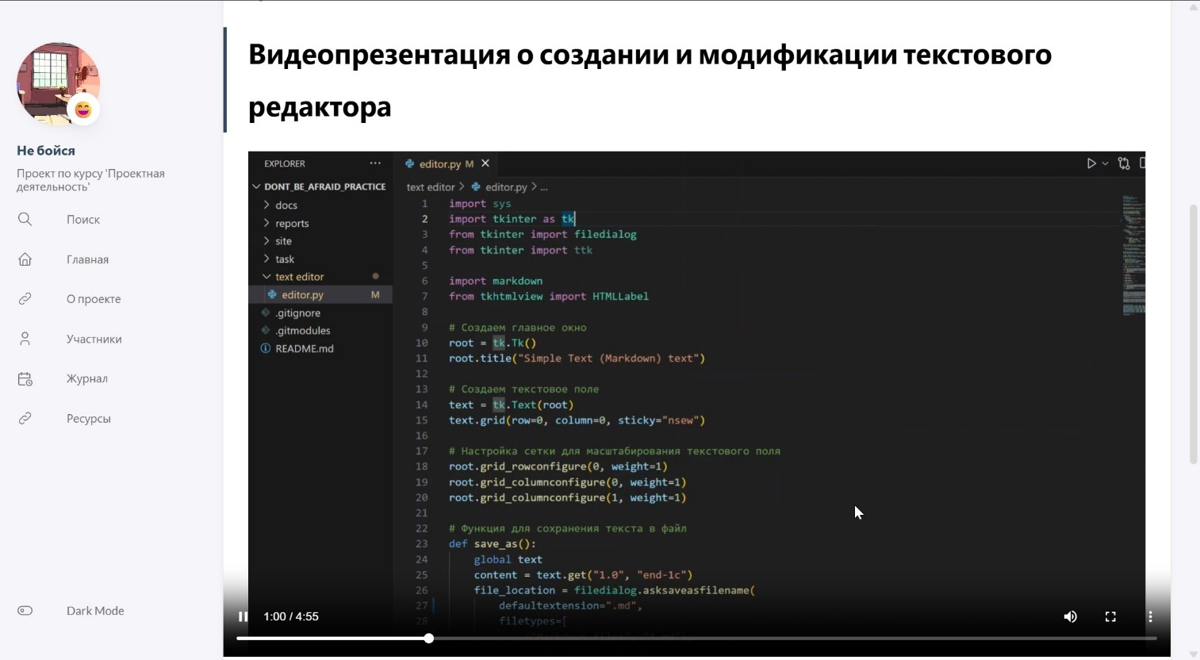

Рисунок . Видеопрезентацию по созданию текстового редактора

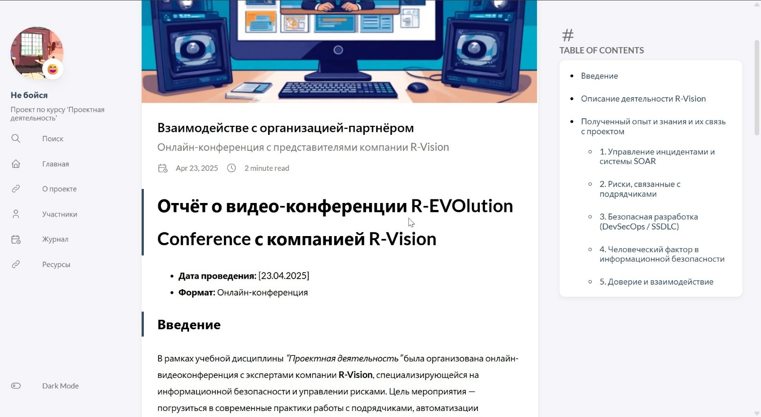

Рисунок . Отчет о посещении видео-конференции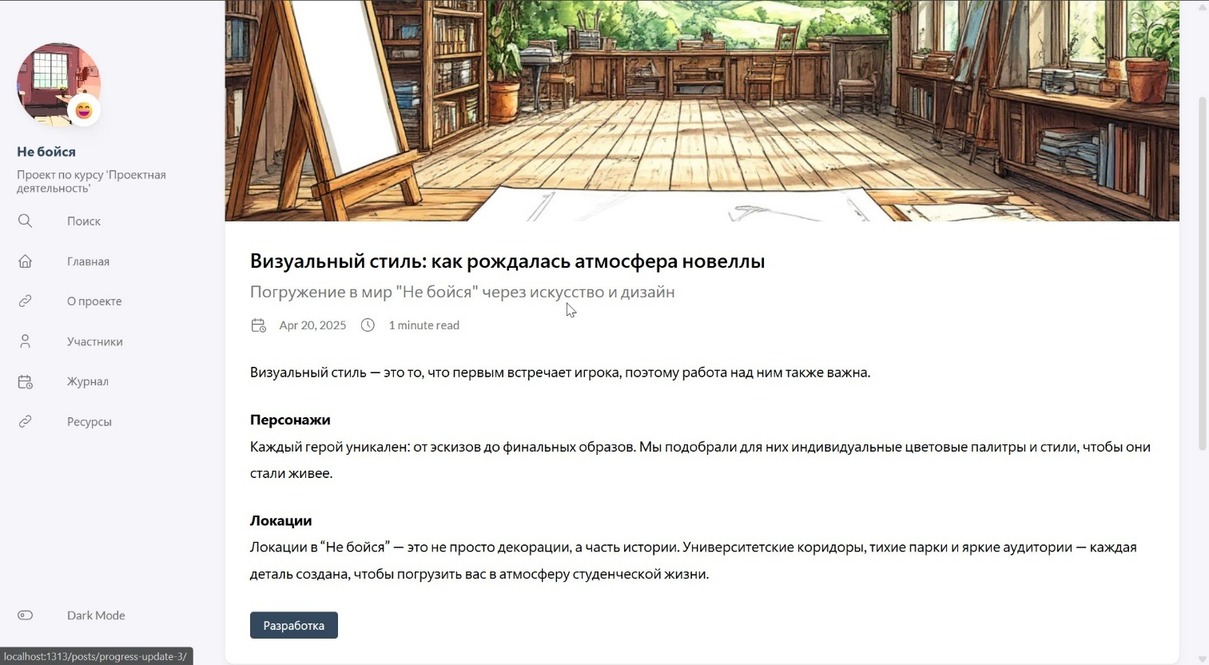

Рисунок . Пост про визуальный стиль новеллы

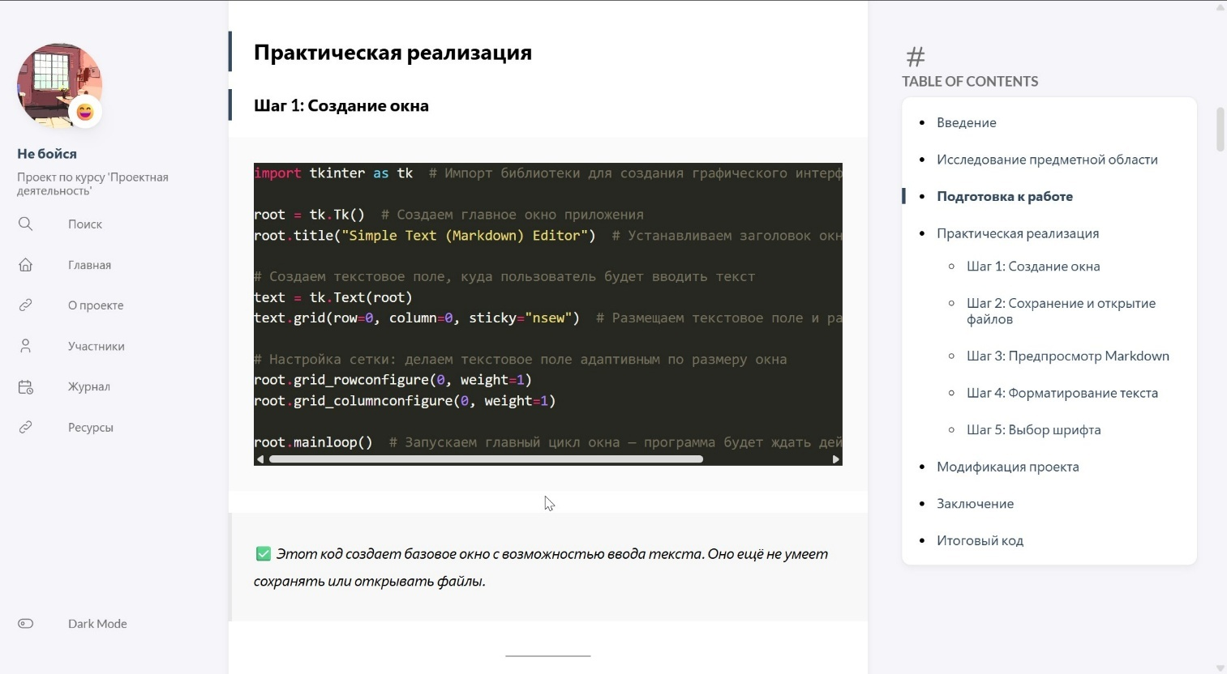

Рисунок . Подробное руководство по созданию текстового редактора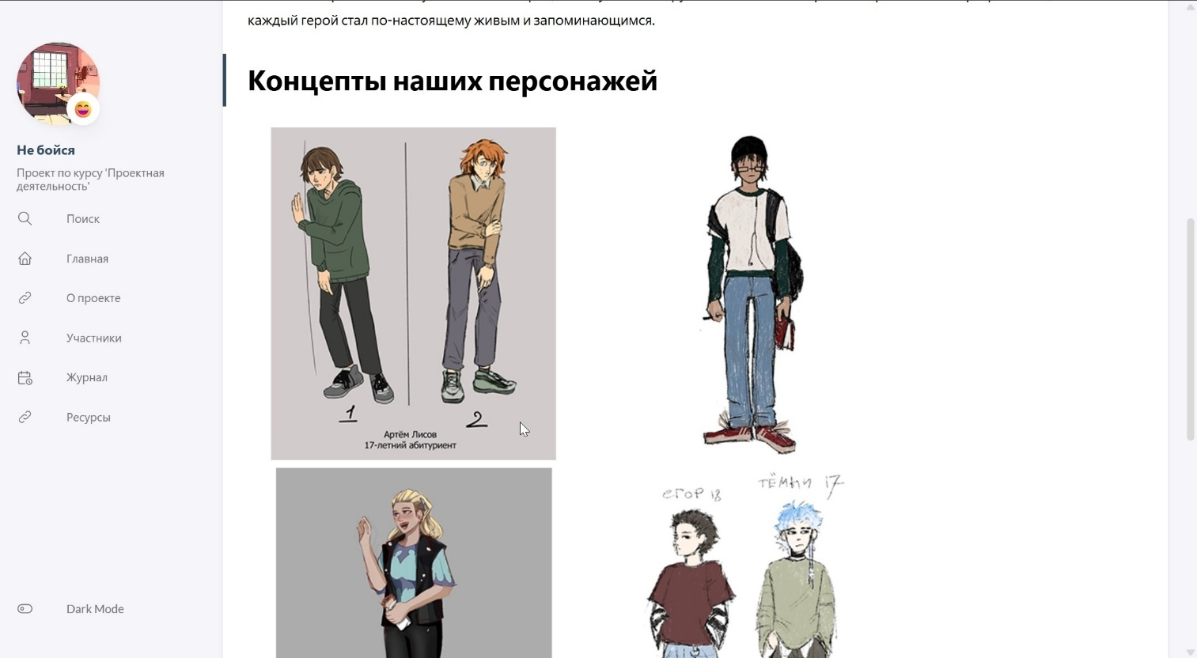

Рисунок . Концепты персонажей новеллы

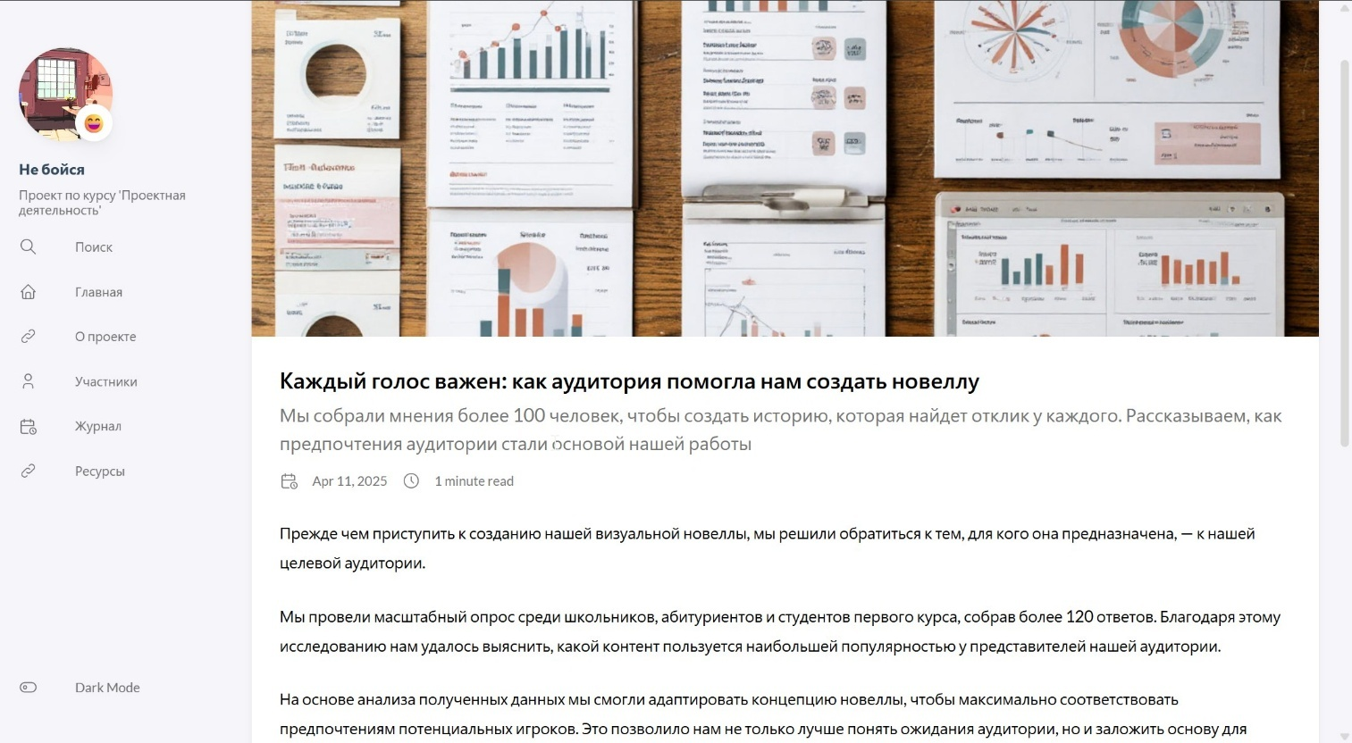

Рисунок . Пост про проведение опроса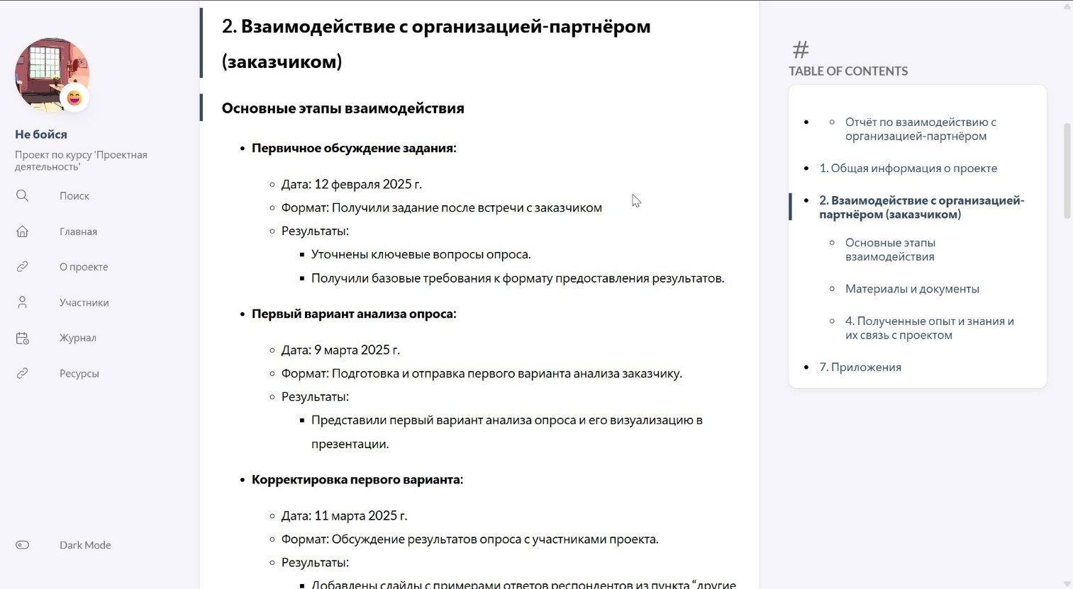

Рисунок . Отчет о взаимодействии с заказчиком

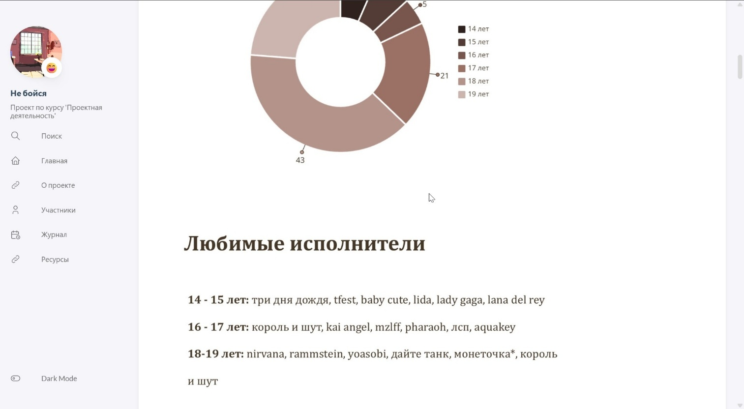

Рисунок . Презентация с результатами опроса по возрастным группам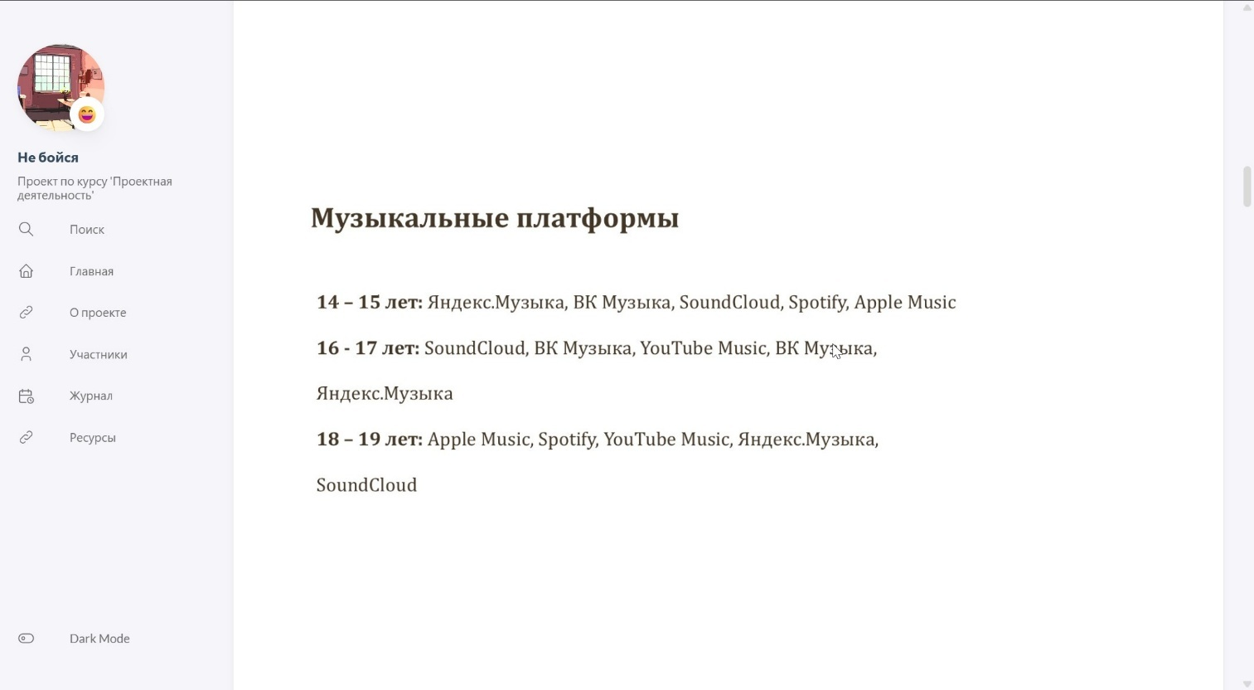

Рисунок . Презентация с результатами опроса по возрастным группам

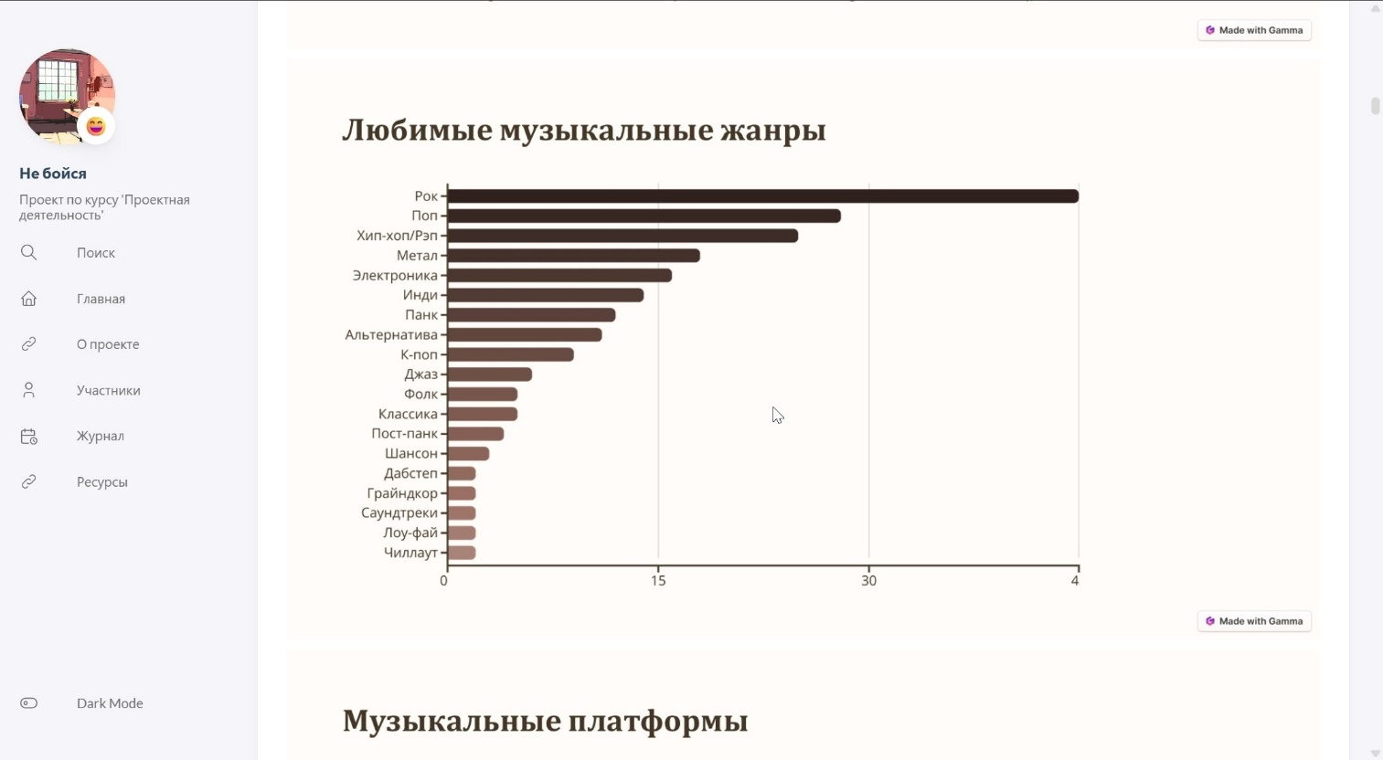

Рисунок . Презентация с общими результатами опроса

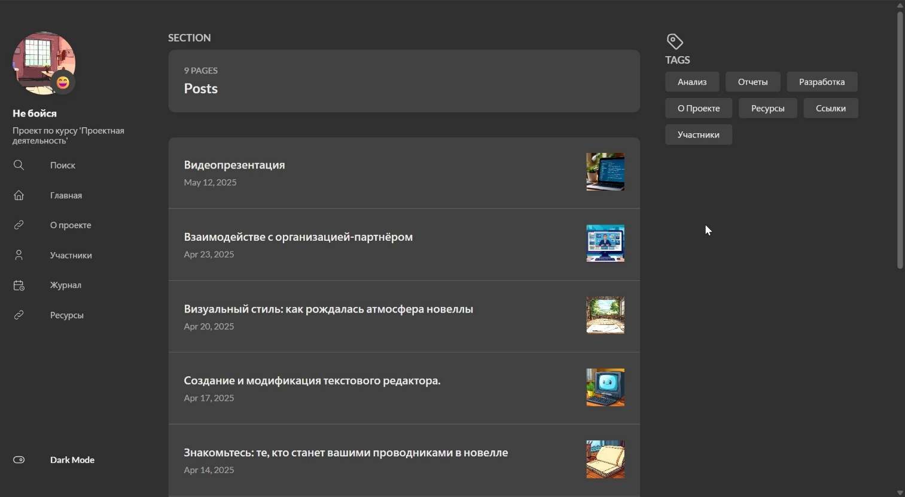

Рисунок . Темная тема на сайте

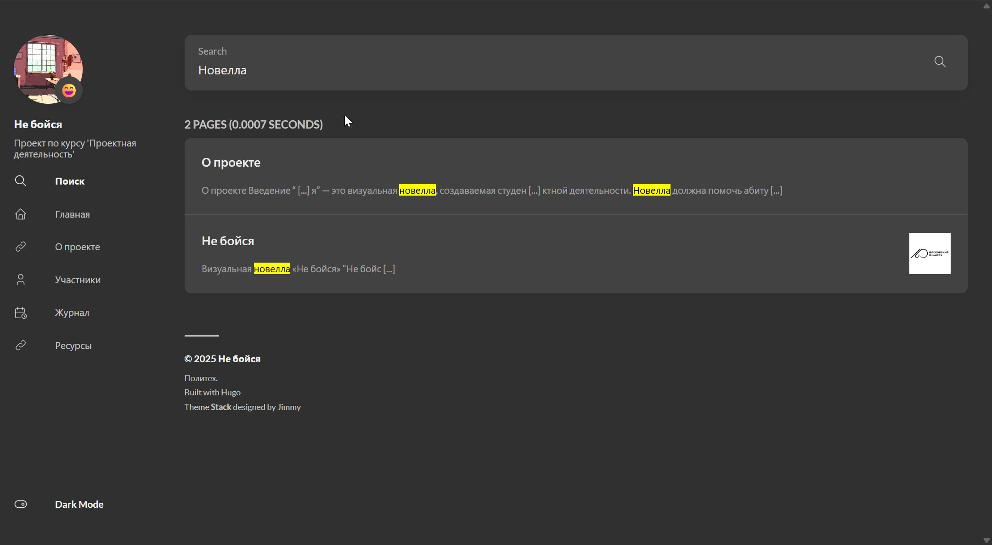

Рисунок . Удобный поиск на сайте

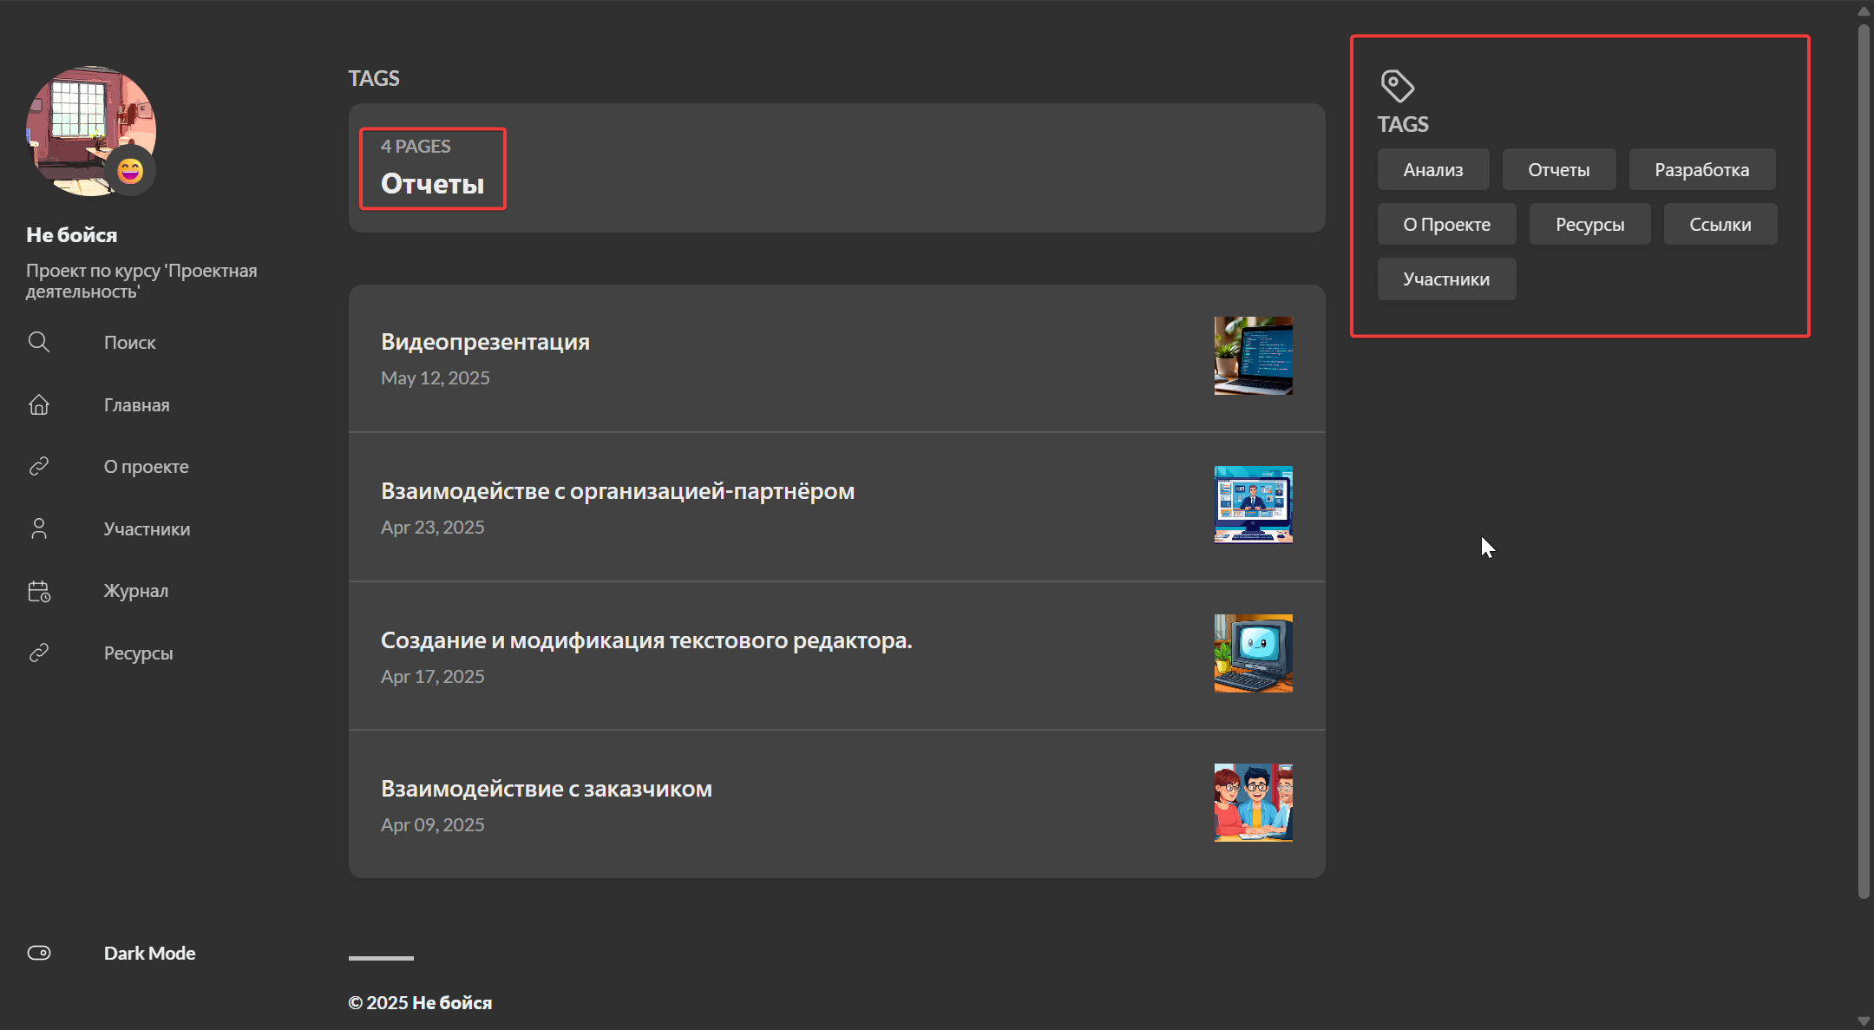

Рисунок . Удобная навигация с помощью тегов

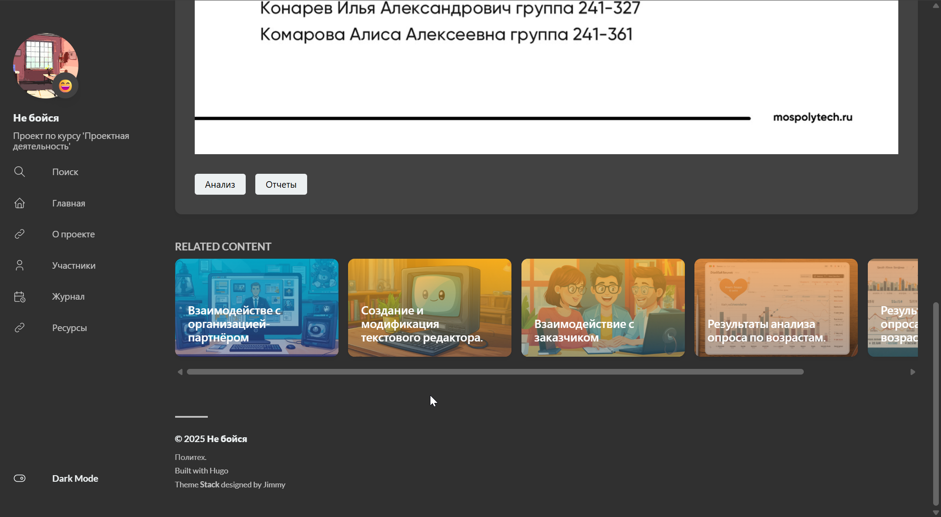

Рисунок . Под каждым постом находится подборка похожих статей

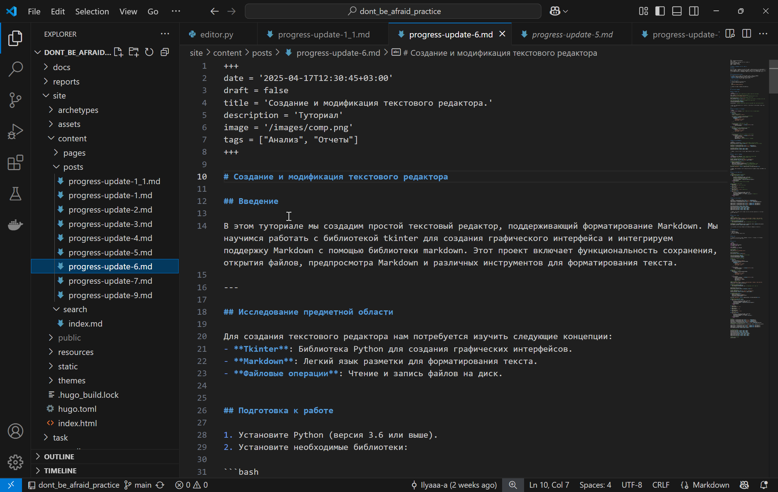

Рисунок . Структура сайта

ПРИЛОЖЕНИЕ 2

**Текстовый редактор**

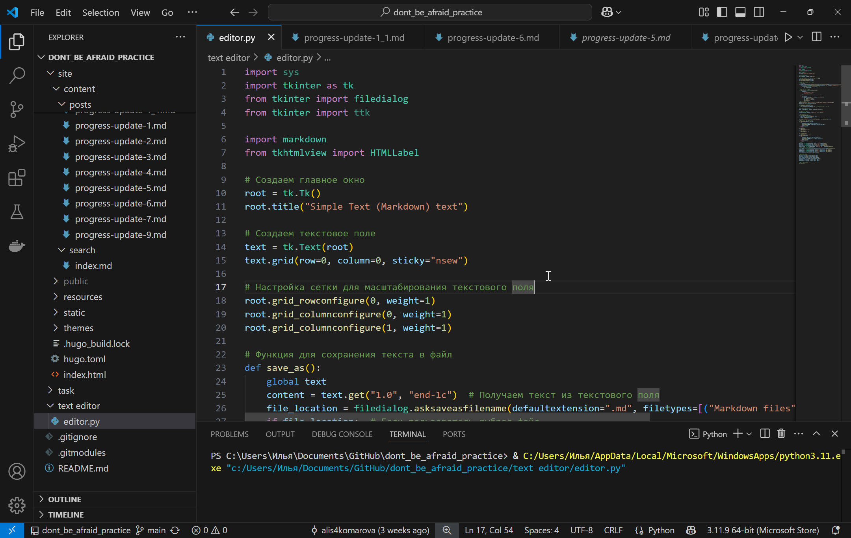

Рисунок . Файл .py текстового редактора

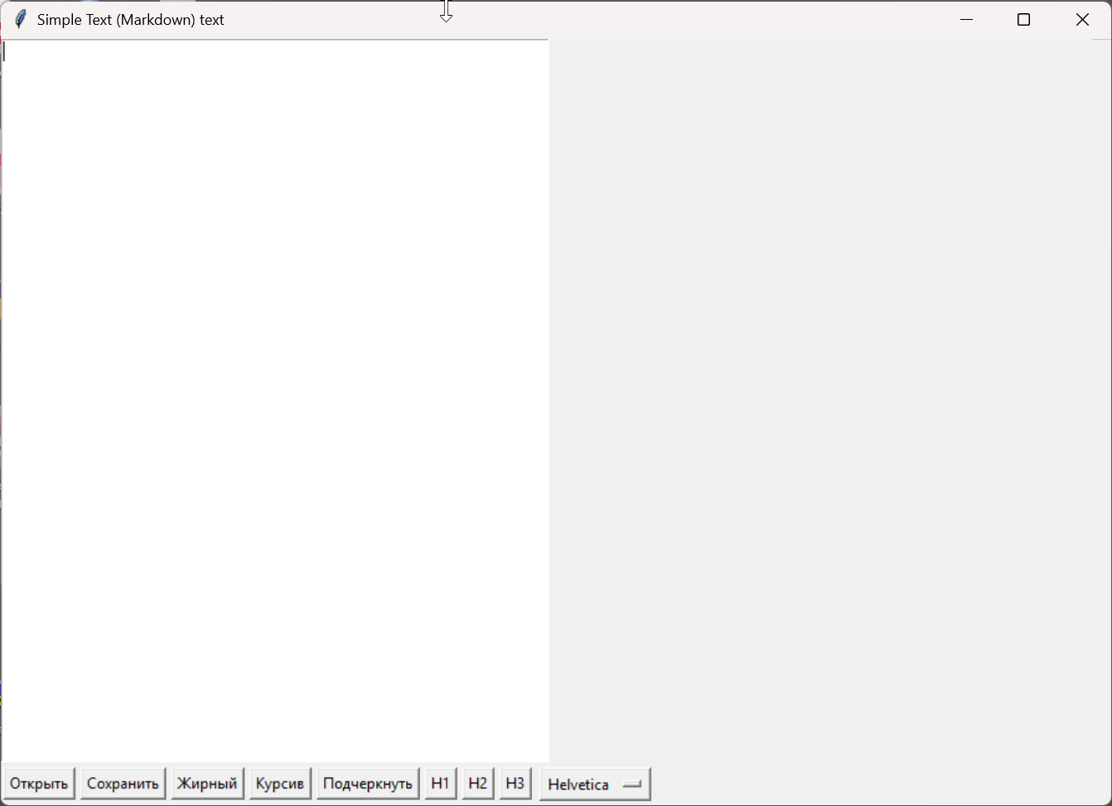

Рисунок . Окно текстового редаткора

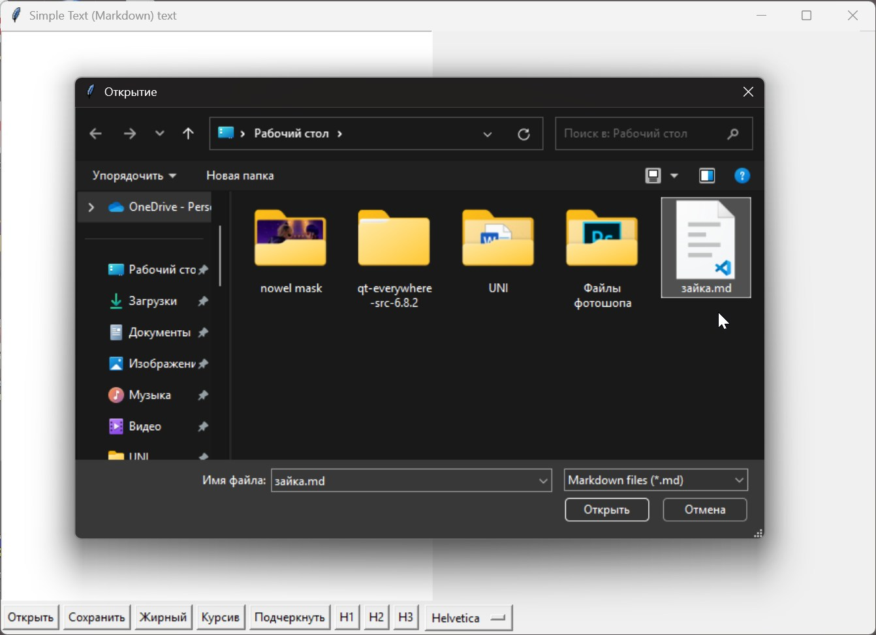

Рисунок . Функция открытия файлов

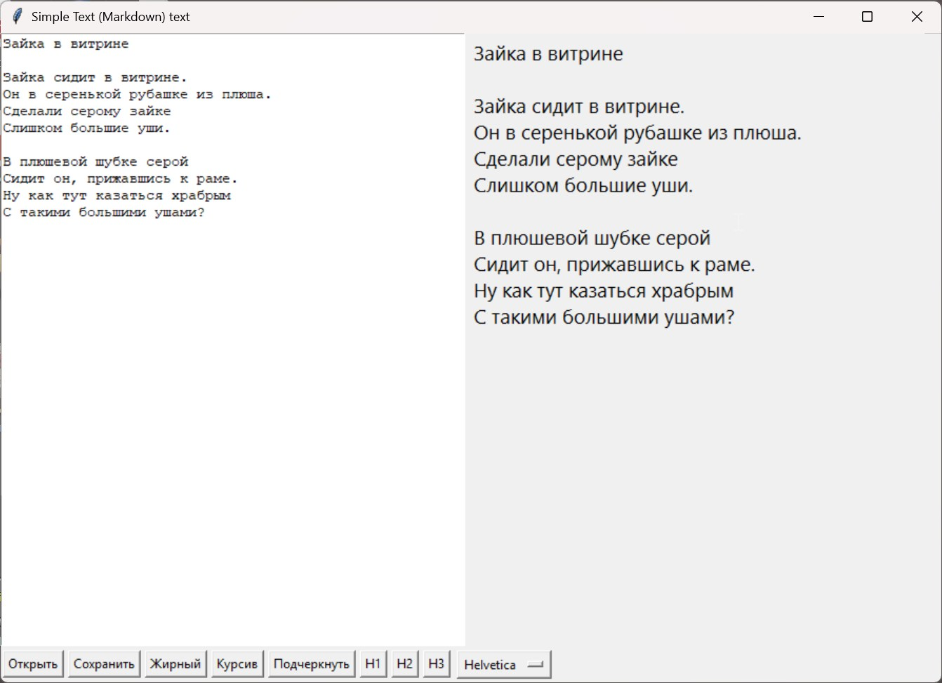

Рисунок . Предпросмотр Markdown в правой части окна приложения

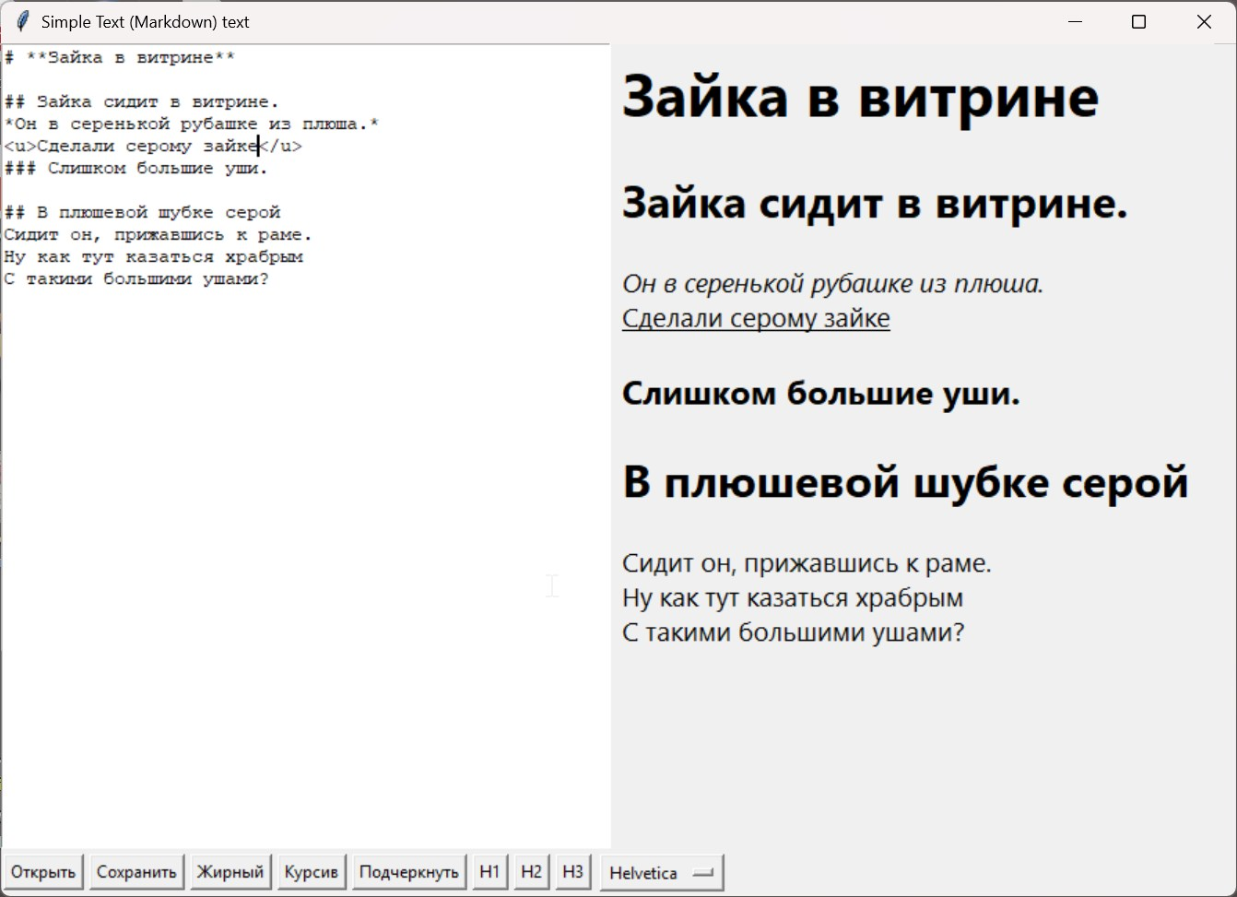

Рисунок . Применение функций форматирования текста с помощью кнопок

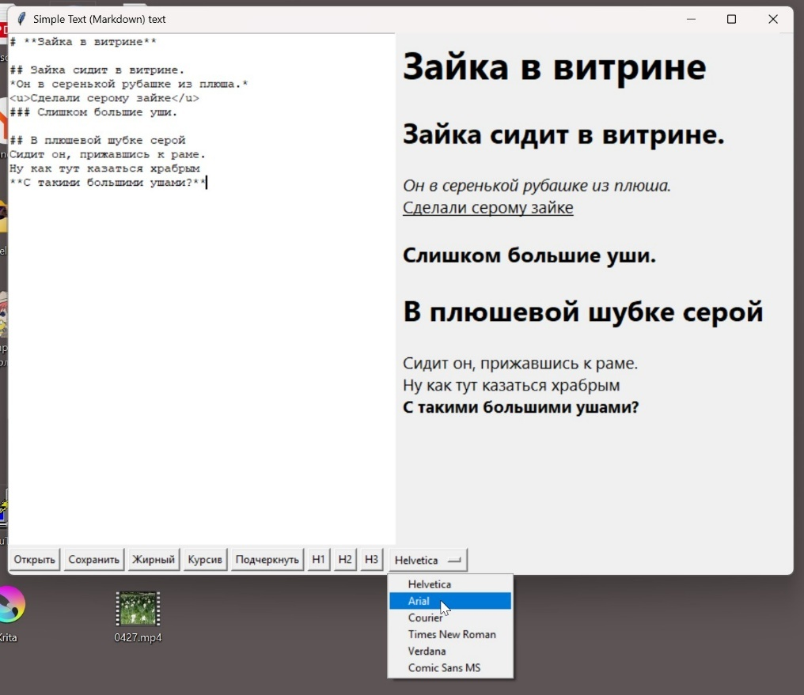

Рисунок . Изменение шрифта предпросмотра

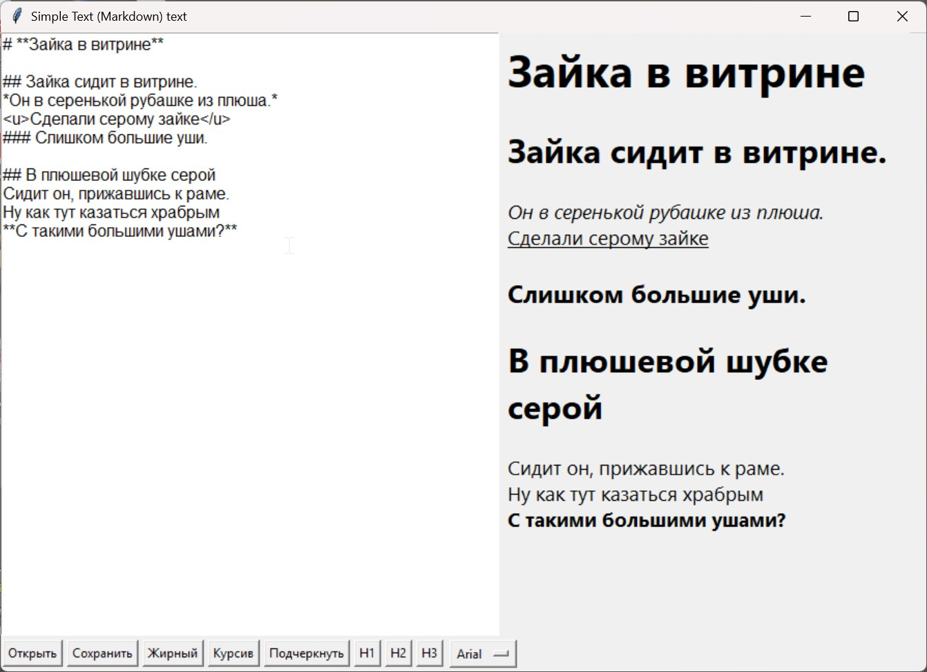

Рисунок . Измененный шрифт

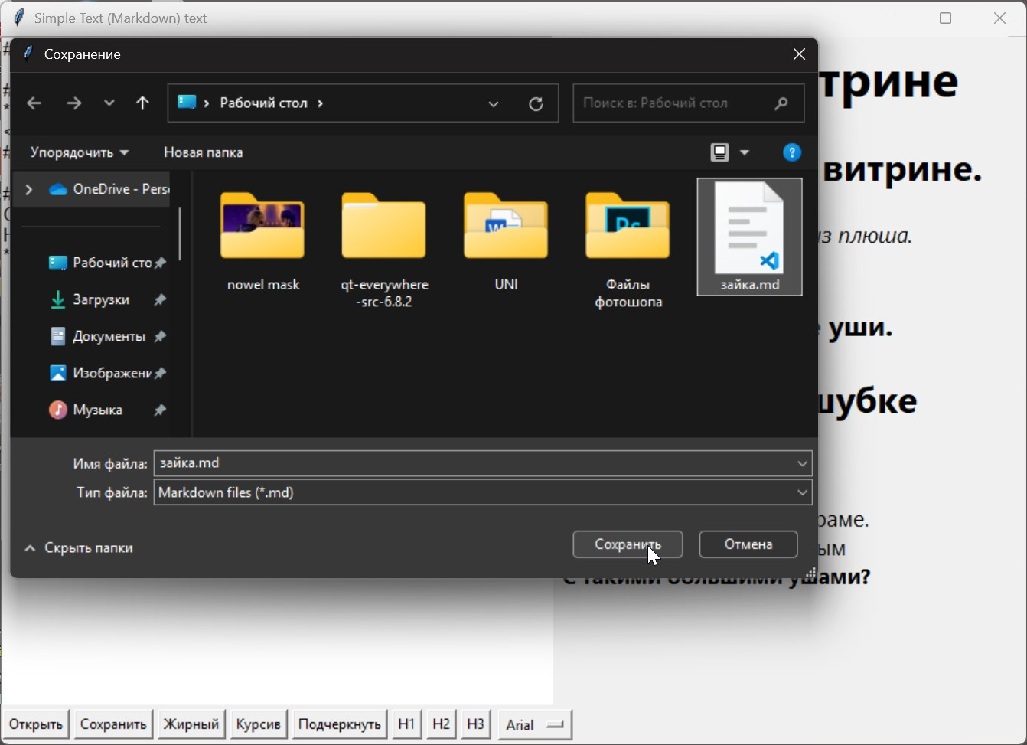

Рисунок . Сохранение отредактированного файла

ПРИЛОЖЕНИЕ 3

**Взаимодействие с организацией-партнером и заказчиком**

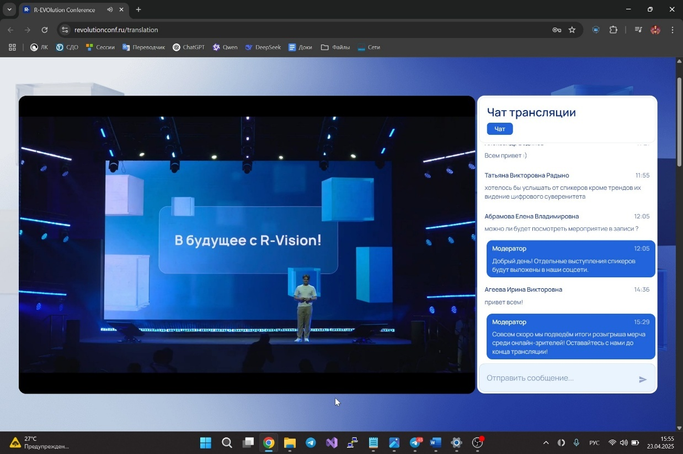

Рисунок . Конференция R-EVOlution

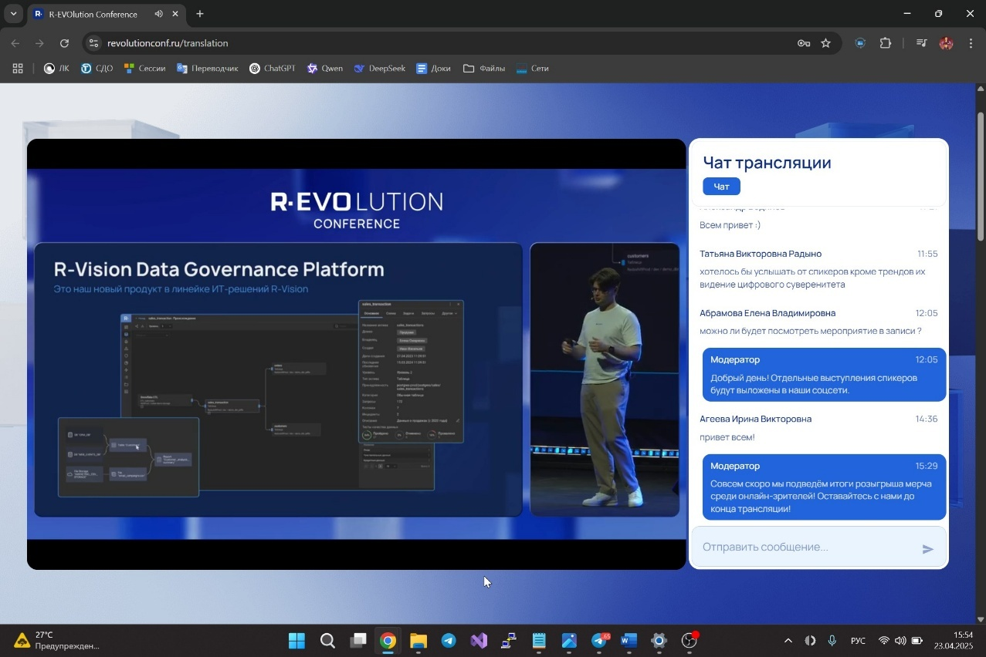

Рисунок . Конференция R-EVOlution

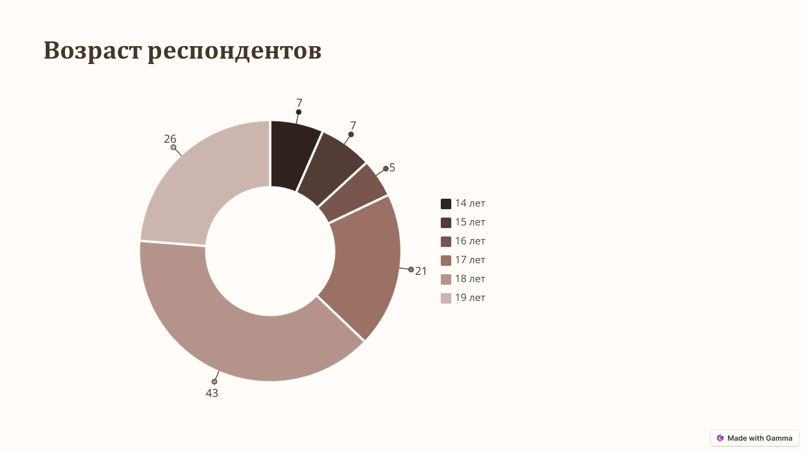

Рисунок . Результаты опроса

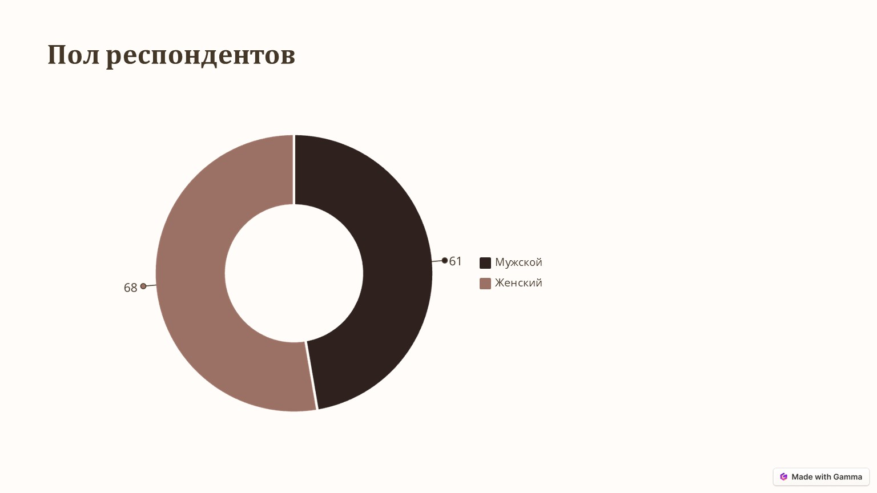

Рисунок . Результаты опроса

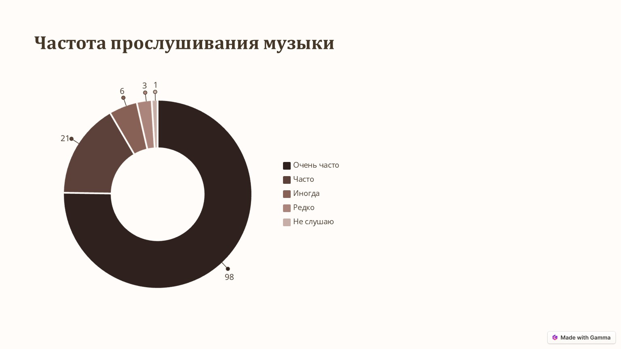

Рисунок . Результаты опроса

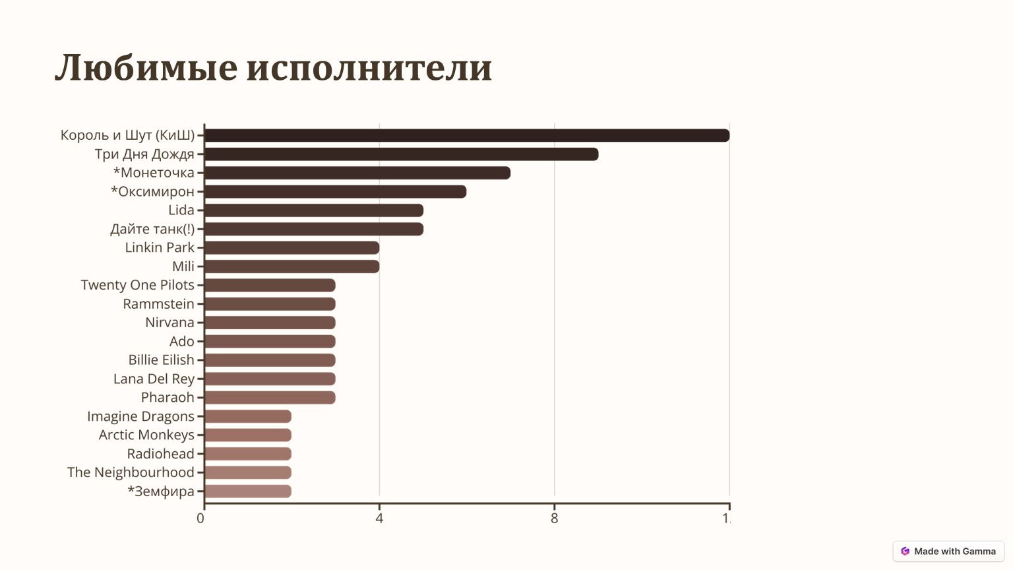

Рисунок . Результаты опроса

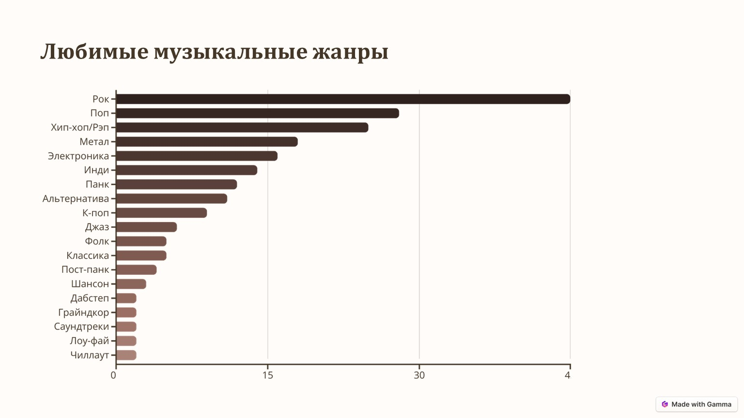

Рисунок . Результаты опроса

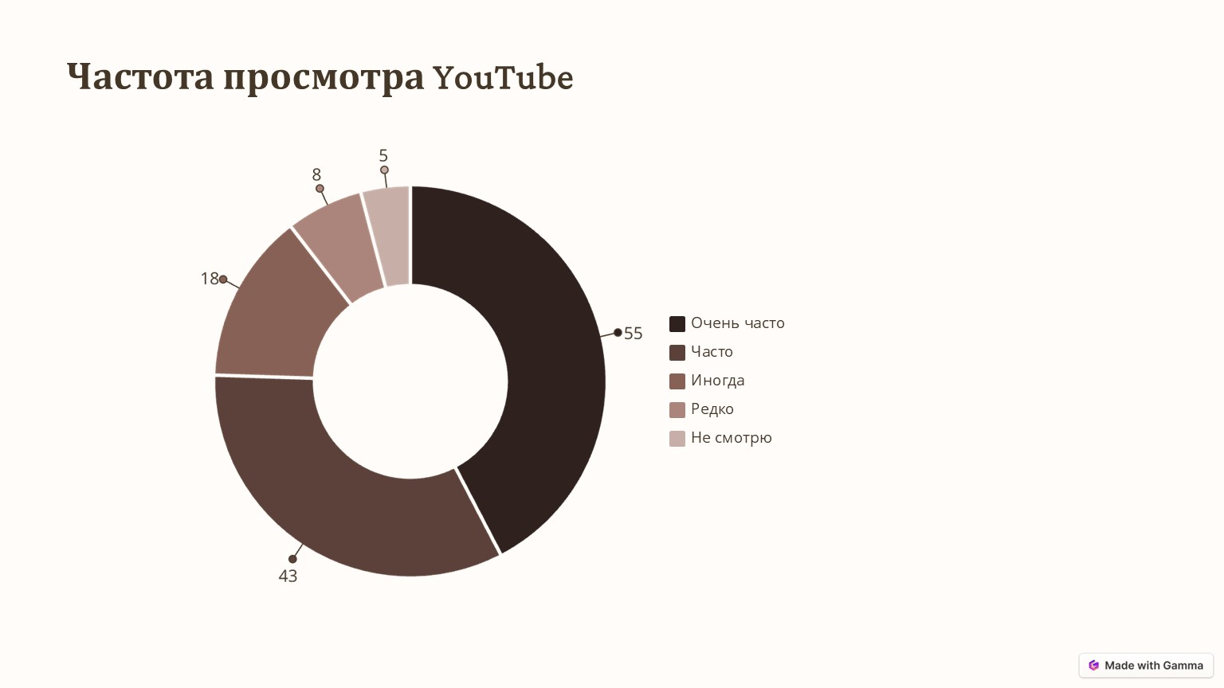

Рисунок . Результаты опроса

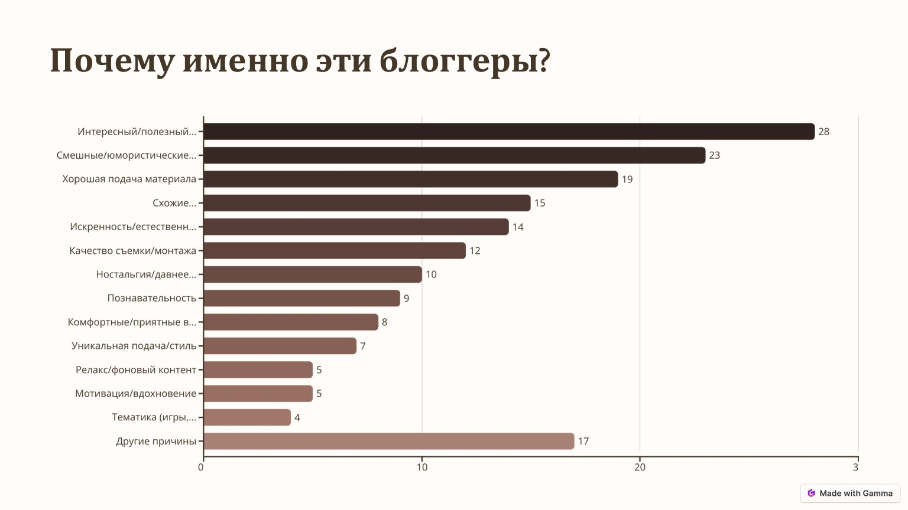

Рисунок . Результаты опроса

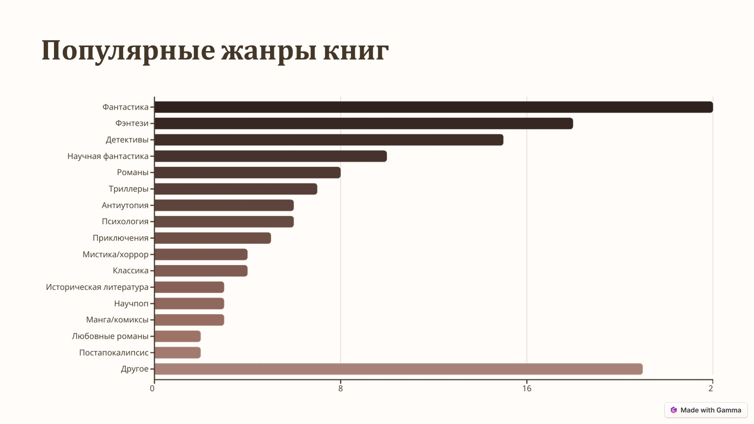

Рисунок . Результаты опроса

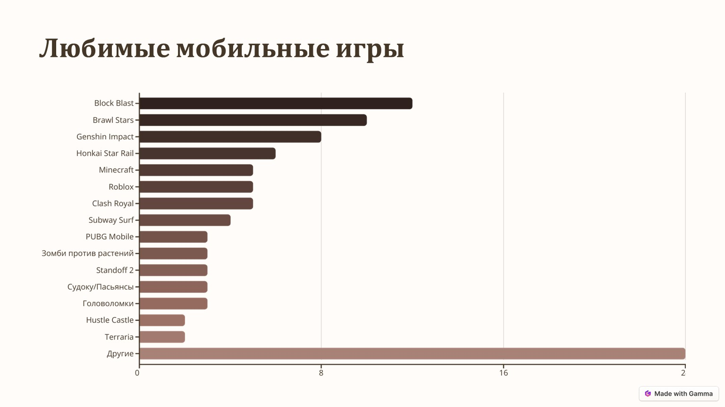

Рисунок . Результаты опроса

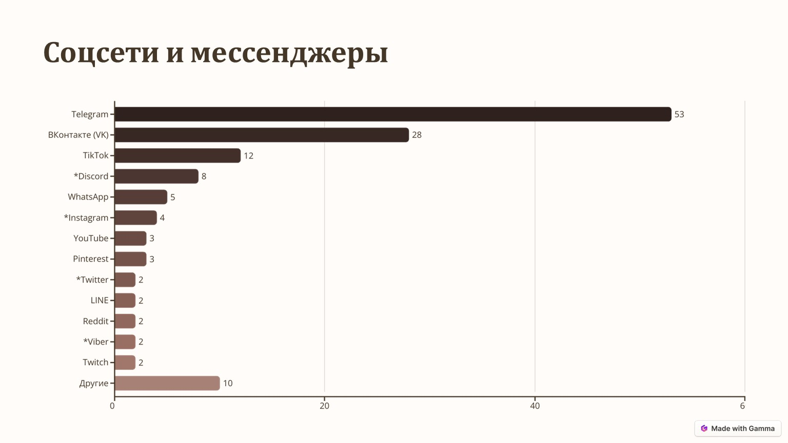

Рисунок . Результаты опроса

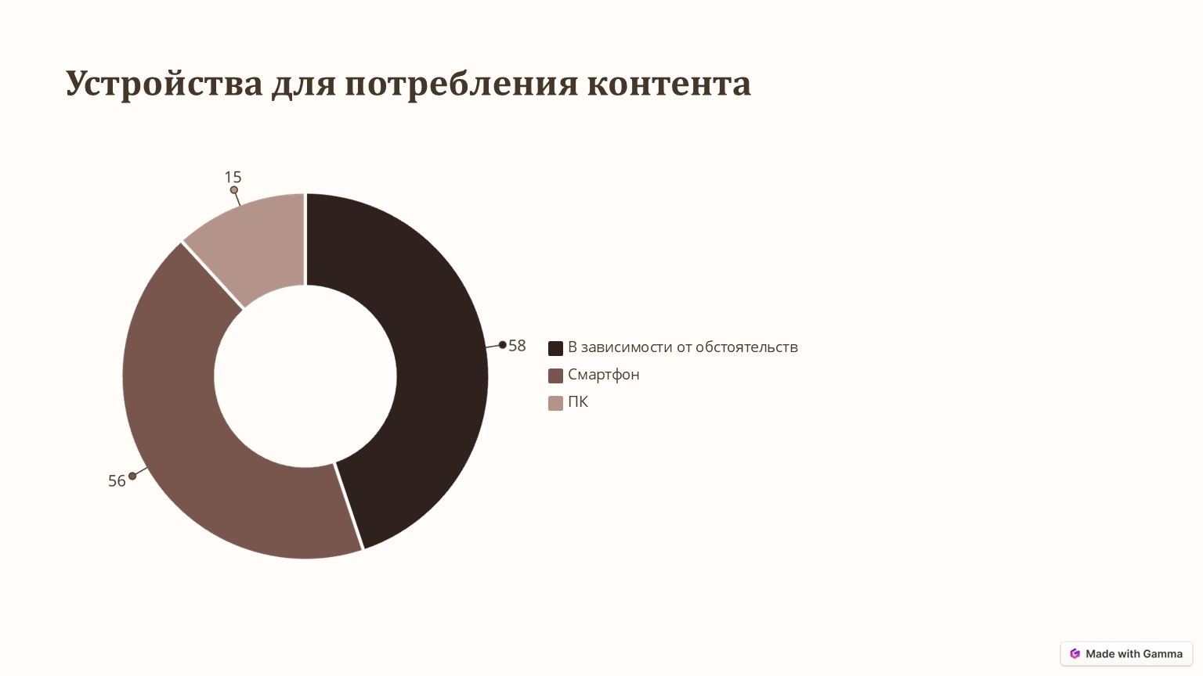

Рисунок . Результаты опроса

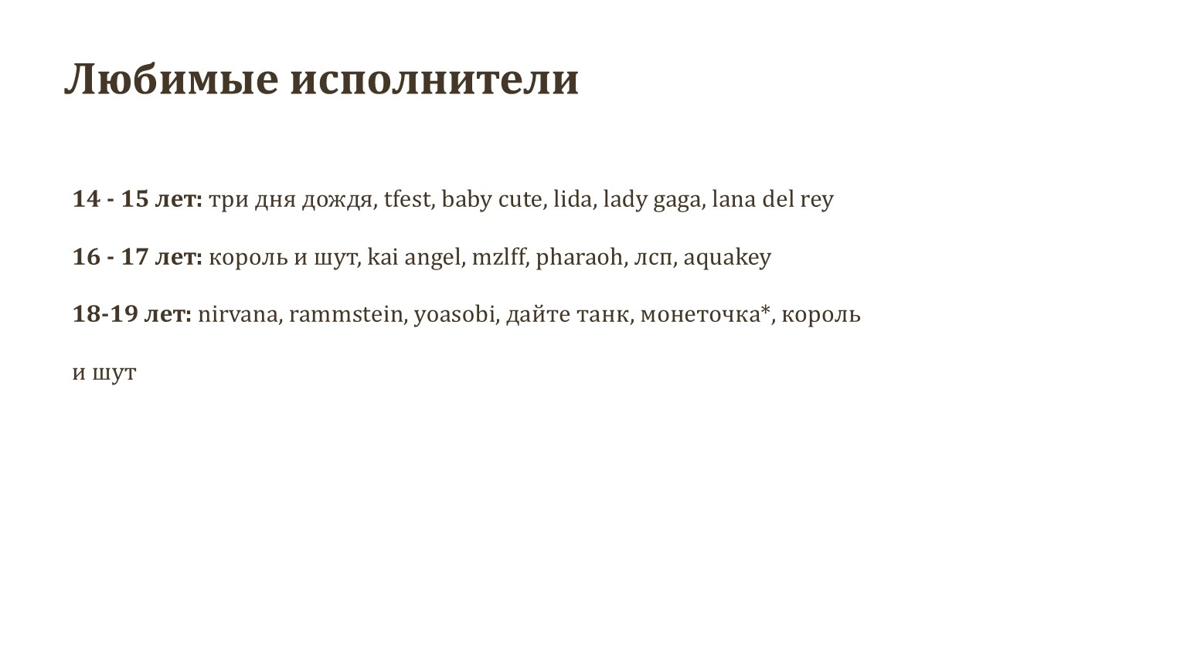

Рисунок . Результаты опроса по возрастным категориям

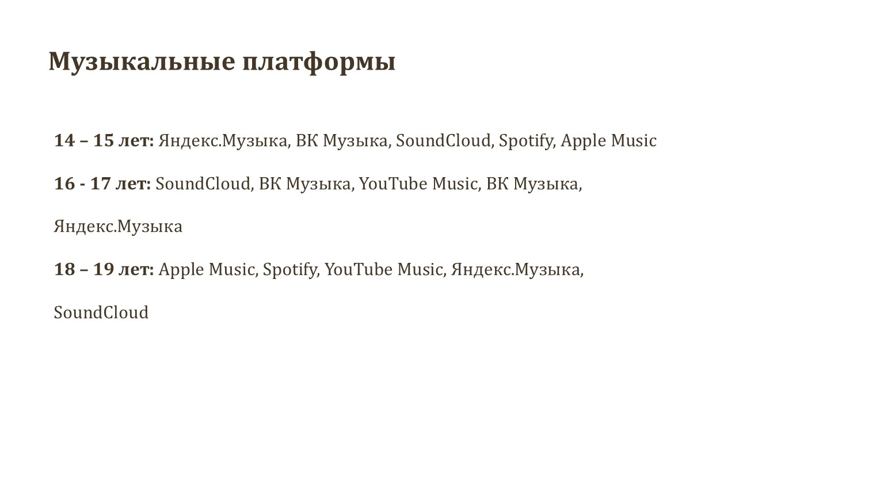

Рисунок . Результаты опроса по возрастным категориям

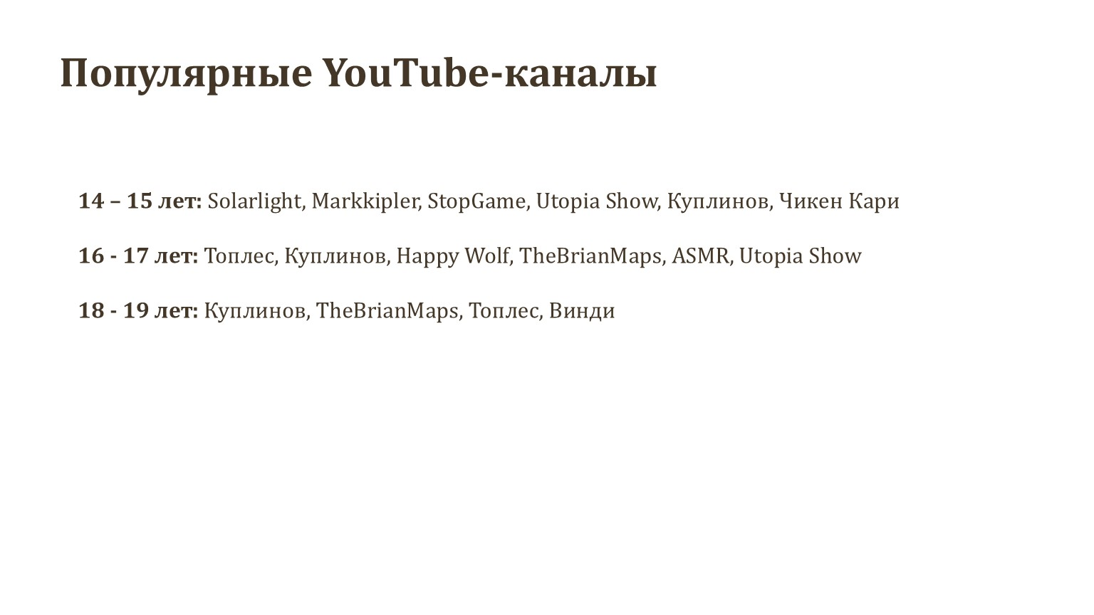

Рисунок . Результаты опроса по возрастным категориям

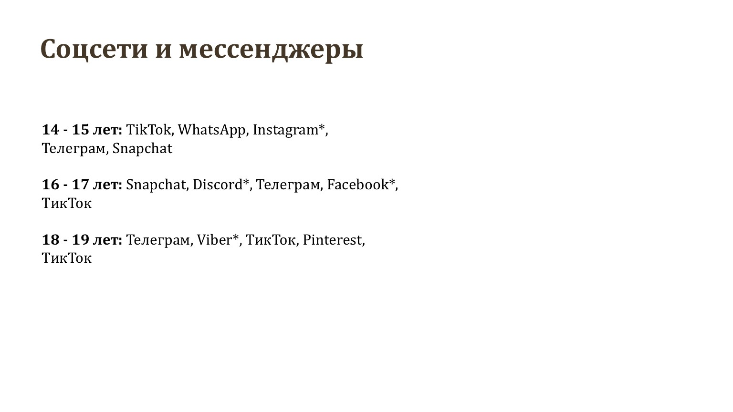

Рисунок . Результаты опроса по возрастным категориям

ПРИЛОЖЕНИЕ 4

**Репозиторий проекта**

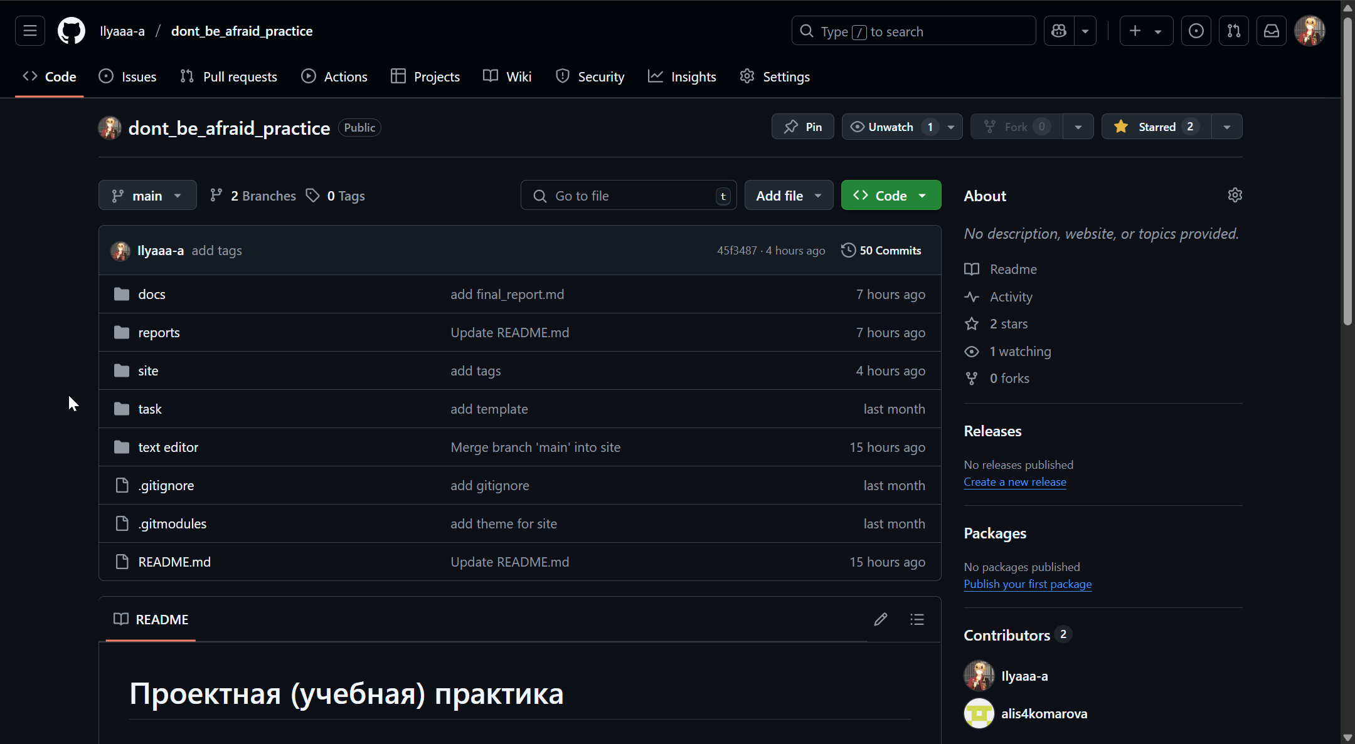

Рисунок . Репозиторий GitHub

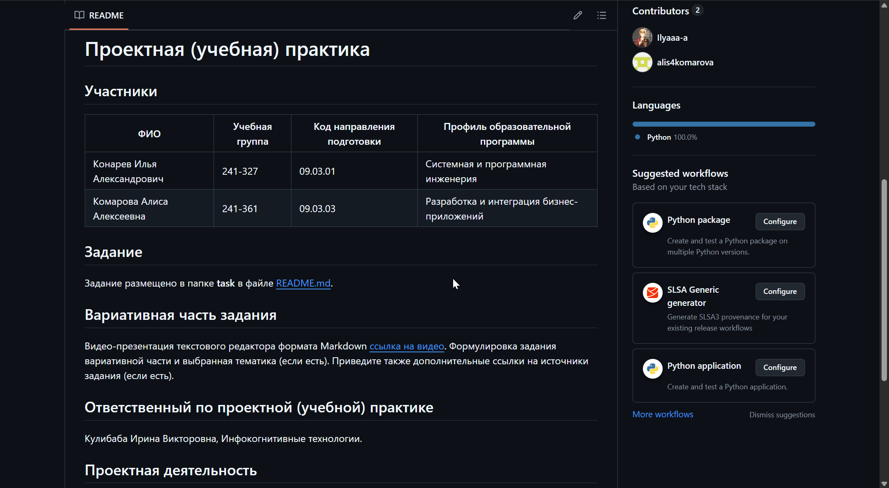

Рисунок . Репозиторий GitHub

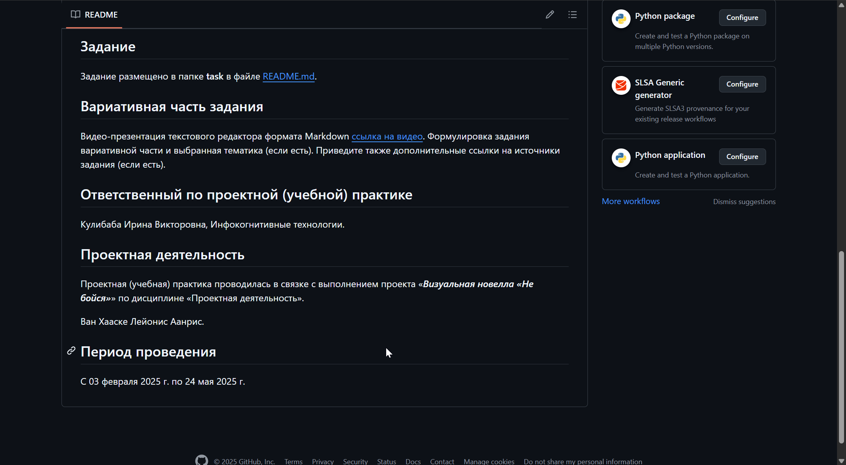

Рисунок . Репозиторий GitHub